СОДЕРЖАНИЕ

|  |  |
| --- | --- |
|  | лист |
| Введение | 4 |
| 1 Постановка задачи | 6 |
| 1.1 Описание предметной области | 6 |
| 1.2 Проектирование бизнес-процессов предметной области | 10 |
| 1.3 Описание входной информации | 12 |
| 1.4 Описание выходной информации | 13 |
| 1.5 Общие требования к программному продукту | 17 |
| 1.6 Описание структуры базы данных | 18 |
| 1.7 Контрольный пример | 24 |
| 2 Экспериментальный раздел | 32 |
| 2.1 Описание программы | 32 |
| 2.2 Протокол тестирования программного продукта | 35 |
| 2.3 Руководство пользователя | 42 |
| 3 Экономический раздел | 57 |
| 3.1 Расчёт затрат на создание программного продукта | 57 |
| 3.2 Расчет цены предложения и минимального количества копий тиражирования | 59 |
| Заключение | 62 |
| Приложение А. Проектирование бизнес-процессов предметной области | 63 |
| Приложение Б. Исходный текст программы | 67 |
| Список сокращений | 118 |
| Список использованных источников | 119 |

ВВЕДЕНИЕ

Необходимость автоматизации информационных процессов вызвана возрастанием объемов информации в информационной системе организаций, потребностью в ускорении и применением более сложных способов ее обработки.

Информационная система – это взаимосвязанная совокупность средств, методов и организационных ресурсов, используемых для хранения, обработки и выдачи информации в интересах достижения поставленной цели. Автоматизация основана на использовании средств компьютерной техники и необходимого программного обеспечения.

Актуальность выбранной темы дипломного проекта обусловлена тем, что автоматизация ведения учета ювелирных украшений в мастерской, приводит к единой точке ввода данных, снижение вероятности человеческих ошибок, улучшение контроля, внедрение системы прослеживаемости.

Целью данного дипломного проекта является упрощение работы по ведению учета ювелирных украшений в мастерской, путем создания автоматизированной системы.

Для достижения данной цели необходимо решить следующие задачи:

* описать предметную область;
* разработать концептуальную модель задачи;
* использовать современные инструментальные средства разработки программных средств;
* создать программный продукт;
* провести тестирование программного продукта;
* создать документацию на сопровождение программного продукта.

Альтернативные программы: для учета продаж ювелирных украшений используются такие программы как: LiteBox, 1С: Розница.

LiteBox – онлайн-сервис для розничной точки с простым, интуитивно понятным интерфейсом и набором необходимых функций для ведения торговли. Программу для розничных магазинов можно скачать на ПК, ноутбук или планшет, а также интегрировать с внешним подключаемым оборудованием: сканером штрихкодов, фискальным регистратором, принтером этикеток и пр. Кассовое ПО позволяет продавцу осуществлять все необходимые операции. Из недостатков только то, что нету приложения для мобильных устройств, а также небольшой список интеграций.

Одна из лучших программ для магазина розничной торговли – «1С: Розница». ПО пользуется популярностью благодаря своей универсальности, поскольку применяется для автоматизации всех стандартных рабочих процессов как в мелких объектах торговли формата «магазин у дома», так и в крупных сетях. Функциональные возможности могут настраиваться с учетом особенностей организации рабочего процесса на торговом предприятии. Для быстрого старта пользователь может выбрать учетную запись, соответствующую его должности, где уже произведены настройки прав доступа и прочих параметров. К недостаткам можно отнести только то, что это платная система и, что она достаточно сложна в освоении.

1 Постановка задачи

1.1 Описание предметной области

Требуется разработать информационную систему для сотрудников ювелирной мастерской, предусматривая возможность сотруднику оформлять кассовый чек на покупку ювелирного изделия. Система должна предусматривать режимы ведения входных данных, отражающего перечень информации по ювелирным изделиям из прайс-листа, а также ведение учета приобретённых сертификатов клиентам с возможностью получения скидки на любой имеющийся товар.

Сотрудники, работающие с системой, имеют разный функционал и разделяются на три вида пользователей: кассир, ювелир, менеджер.

Каждый пользователь системы характеризуются следующими параметрами:

* фамилия, имя, отчество пользователя;
* наименование должности;
* паспортные данные;
* номер телефона;
* дата рождения;
* логин;
* пароль;
* дата принятия;
* дата увольнения;
* статус сотрудника.

Клиенту необходимо предоставить данные кассиру о себе, а также информацию об изделии, которое желает приобрести, для составления заказа.

Каждый клиент характеризуется следующими параметрами:

* фамилия, имя, отчество клиента;
* номер телефона;
* дата рождения;
* электронная почта.

При этом, у клиентов могут совпадать фамилия, имя, отчество, дата рождения, но различаться по номеру телефона и электронной почте.

Клиент имеет возможность выбрать несколько изделий, но ограниченное количеством на складе или же подать заявку на изготовление изделия, если готового изделия нет в наличии.

При изготовлении изделия применяются различные материалы, в случае если недостаточно материала для изготовления изделия, сотрудник оставляет заявку на поставку недостающего материала.

Каждый материал характеризуется следующими параметрами:

* название;
* вес;
* данные о поставщике.

Каждый поставщик характеризуется следующими параметрами:

* название;
* номер телефона;
* адрес.

Каждое изделие характеризуется следующими параметрами:

* артикул;
* название;
* цена;
* количество;
* вес;
* фотография;
* данные о категории;
* данные о заказе;
* данные о материале.

После того, как клиент выбрал изделие, сотрудник ювелирной мастерской просматривает наличие данного изделия на складе. При его наличии формирует заказ и после оплаты выводит на печать кассовый чек, иначе, оформляет заявку на изготовление изделия.

Каждый заказ характеризуется следующими параметрами:

* описание изделия;
* фамилия, имя, отчество клиента;
* дата формирования заказа;
* статус заказа.

Также, если клиент приобрел ювелирные изделия на определенную сумму, то сотрудник предоставляет возможность приобрести клиенту скидочную карту с возможностью применения в последующих покупках. К тому же, клиент может приобрести сертификат на определенную сумму с возможностью применять ее несколько раз.

Каждая скидочная карта/сертификат характеризуется следующими параметрами:

* название;
* остаток;
* процент скидки;
* изначальная сумма.

У клиента имеется возможность продавать свои старые золотые украшения.

Каждое скупаемое украшение характеризуется следующими параметрами:

* название;
* вес;
* описание;
* статус.

После совершения покупки, менеджер формирует отчет по проданным изделиям за произвольный период.

К входной информации относятся следующие данные:

* список материалов;
* прайс-лист изделий.

К выходным документам относится:

* кассовый чек о продаже украшения;
* кассовый чек о покупке украшения;
* сертификат;
* отчет по проданным сертификатам за произвольный период времени;
* отчет по купленным украшениям за произвольный период времени;
* отчет по проданным украшениям за произвольный период времени.

Предусмотреть следующие ограничения на информацию в системе:

* данной системой могут пользоваться только сотрудники;
* для того, чтобы войти в систему, сотруднику необходимо ввести свой логин и пароль, который допускает данного пользователя системы с установленными правами доступа;
* количество покупаемых ювелирных изделий не может превышать количество имеющего в ювелирной мастерской;
* если при покупке изделия, сумма кассового чека превышает остаток на сертификате, то оставшуюся сумму доплачивает своими средствами.

С данной информационной системой должны работать следующие группы пользователей:

* менеджер;
* ювелир;
* кассир.

При работе с системой менеджер должен иметь возможность решать следующие задачи:

* просматривать информацию о сотруднике;
* добавлять, редактировать, увольнять сотрудника;
* просматривать информацию о материале;
* добавлять, редактировать, удалять информацию о материале;
* просматривать информацию о поставщике;
* добавлять, редактировать, удалять информацию о поставщике;
* просматривать информацию о категории изделия;
* добавлять, редактировать, удалять информацию о категории изделия;
* просматривать информацию об изделии;
* добавлять, редактировать, удалять информацию об изделии;
* просматривать информацию о проданных и купленных изделиях;
* просматривать информацию о проданных сертификатах;
* формировать и выводить отчет по проданным и купленным изделиям, проданным сертификатам за произвольный период времени.

При работе с системой ювелир должен иметь возможность решать следующие задачи:

* просматривать информацию о заказе;
* просматривать список купленных украшений;
* удалять информацию о заказе;
* добавлять информацию об изготовленном украшении.

При работе с системой кассир должен иметь возможность решать следующие задачи:

* просматривать информацию об изделии;
* добавлять информацию о купленном изделии;
* формировать и выводить кассовый чек о купленном изделии;
* формировать и выводить сертификат;
* формировать и выводить кассовый чек о проданном изделии.

1.2 Проектирование бизнес-процессов предметной области

Диаграмма прецедентов – диаграмма, отражающая отношения между актерами и прецедентами и являющаяся составной частью модели прецедентов, позволяющей описать систему на концептуальном уровне (приложение А). Основное назначение диаграммы – описание функциональности и поведения, позволяющее заказчику, конечному пользователю и разработчику совместно обсуждать проектируемую или существующую систему.

Диаграмма классов – структурная диаграмма языка моделирования UML, демонстрирующая общую структуру иерархии классов системы, их коопераций, атрибутов (полей), методов, интерфейсов и взаимосвязей (отношений) между ними (приложение А). Широко применяется не только для документирования и визуализации, но также для конструирования посредством прямого или обратного проектирования.

Целью создания диаграммы классов является графическое представление статической структуры декларативных элементов системы (классов, типов и т. п.). Она содержит в себе также некоторые элементы поведения (например – операции), однако их динамика должна быть отражена на диаграммах других видов (диаграммах коммуникации, диаграммах состояний). Для удобства восприятия диаграмму классов можно также дополнить представлением пакетов, включая вложенные. Классы можно рассматривать с позиции различных уровней. Как правило, их выделяют три основных: аналитический уровень, уровень проектирования и уровень реализации.

Диаграмма активности – это поведенческая диаграмма, то есть он изображает поведение системы (приложение А). Диаграмма действий изображает поток управления от начальной точки до конечной точки, показывая различные пути принятия решений, существующие во время выполнения действия. На диаграмму активности показаны действия, состояния которых описаны на диаграммах состояний. Под деятельностью понимается спецификация исполняемого поведения в виде координированного последовательного и параллельного выполнения подчинённых элементов – вложенных видов деятельности и отдельных действий, соединённых между собой потоками, которые идут от выходов одного узла ко входам другого.

Диаграммы деятельности используются при моделировании бизнес- процессов, технологических процессов, последовательных и параллельных вычислений.

Диаграмма последовательности – UML-диаграмма, на которой для некоторого набора объектов на единой временной оси показан жизненный цикл объекта и взаимодействие акторов (действующих лиц) информационной системы в рамках прецедента (приложение А).

Основными элементами диаграммы последовательности являются обозначения объектов, вертикальные «линии жизни», отображающие течение времени, прямоугольники, отражающие деятельность объекта или исполнение им определенной функции, и стрелки, показывающие обмен сигналами или сообщениями между объектами.

1.3 Описание входной информации

Входными данными для создания системы являются:

* заявка на изготовление изделия;
* приходная накладная по материалам;
* прайс-лист изделий.

Заявка на изготовление изделия является только входной информацией и вводится сотрудниками.

Заявка на изготовление изделия должна содержать следующую информацию:

* описание изделия;
* фамилия, имя, отчество клиента;
* номер телефона;
* электронная почта;
* статус заказа;
* дата составления заявки.

Входная информация представлена в виде документа с данными из приходной накладной по материалам и прайс-листа изделий. Описание входных документов отображено в таблице 1.3.1.

Таблица 1.3.1 – Описание входных документов

|  |  |  |
| --- | --- | --- |
| Наименование документа (шифр) | Периодичность поступления документа | Откуда поступает документ |
| Приходная накладная по материалам | При необходимости | От поставщика |
| Прайс-лист изделий | При формировании заказа | От ювелира |

1.4 Описание выходной информации

В процессе работы системы выходной информацией будет являться сертификат, кассовый чек о продаже изделия, товарный чек о скупке изделия, отчет по проданным изделиям за период, отчет по проданным сертификатам за период и отчет по скупленным изделиям за период. Описание выходных документов отображено в таблице 1.4.1.

Таблица 1.4.1 – Описание выходных документов

|  |  |  |  |
| --- | --- | --- | --- |
| Наименование документа (шифр) | Периодичность выдачи документа | Кол-во экз. | Куда передаются |
| Сертификат | При каждой покупке | 1 | Клиенту |
| Кассовый чек о продаже изделия | При каждой покупке | 1 | Клиенту |
| Товарный чек о скупке изделия | При каждой продаже | 1 | Клиенту |
| Отчет по проданным изделиям за период | Ежемесячно | 1 | Менеджеру |
| Отчет по скупленным изделиям за период | Ежемесячно | 1 | Менеджеру |
| Отчет по проданным сертификатам за период | Ежемесячно | 1 | Менеджеру |

Шаблоны выходных документов представлены на рисунках 1.4.1 – 1.4.6.

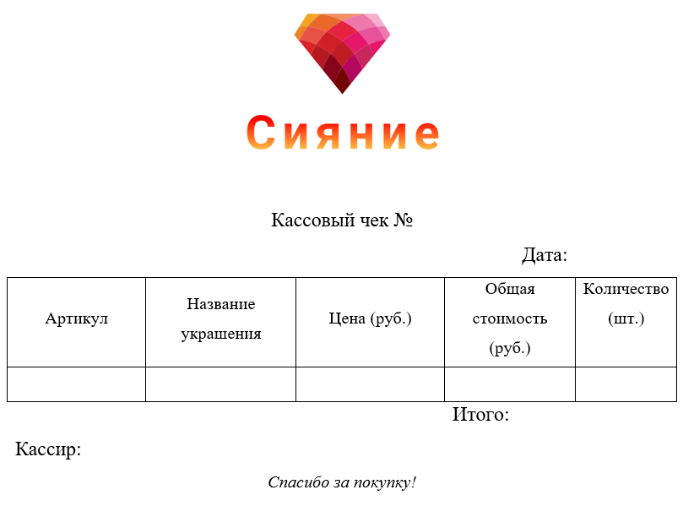

Рисунок 1.4.1 – Шаблон «Кассовый чек проданного изделия»

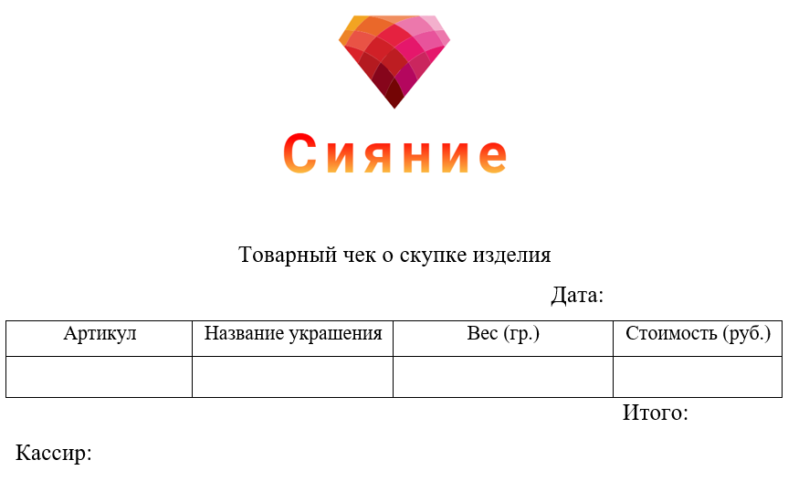

Рисунок 1.4.2 – Шаблон «Товарный чек скупленного изделия»

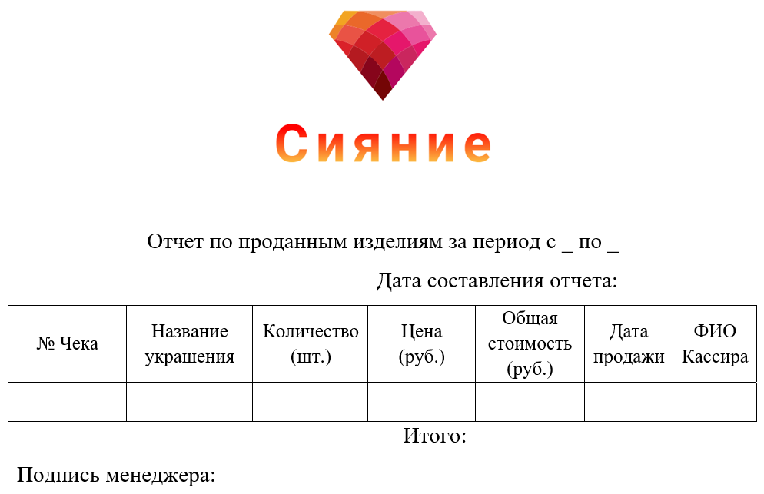

Рисунок 1.4.3 – Шаблон «Отчет по проданным изделиям за период»

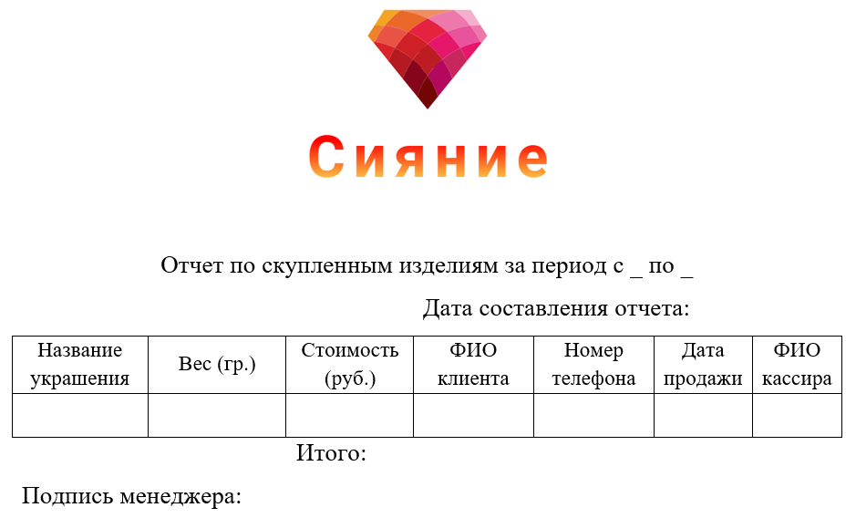

Рисунок 1.4.4 – Шаблон «Отчет по скупленным изделиям за период»



Рисунок 1.4.5 – Шаблон «Сертификат»

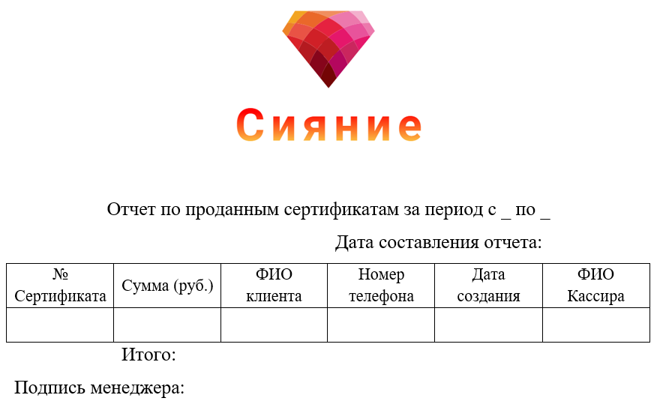

Рисунок 1.4.6 – Шаблон «Отчет по проданным сертификатам за период»

1.5 Общие требования к программному продукту

Для работы с настольной программой менеджер должен обладать базовыми навыками работы с ПК. Отказы программы вследствие некорректных действий пользователя при взаимодействии с системой недопустимы.

Системные программные средства, используемые программным обеспечением, должны быть представлены лицензионной локализованной версией операционной системы Windows и MS Office.

Разрабатываемое программное обеспечение должно иметь:

* парольную защиту при запуске программы;
* ограничение несанкционированного доступа к данным;
* разграничение пользовательских прав.

Программный продукт должен обладать следующими требованиями:

* понятность и удобство интерфейса;
* корректная реакция на ошибки;
* защита от несанкционированного доступа;
* надежное хранение и добавление данных;
* успешное выполнение основных функций программы.

Предусмотреть контроль вводимой информации и блокировку некорректных действий пользователей при работе с системой.

Системные требования для работы программного продукта для ПК должны быть следующими:

* операционная система Windows 10 или выше;
* тип системы: x32-x64(x86);
* процессор AMD A10 или выше;
* объем оперативного запоминающего устройств 8 ГБ или более;
* HDD объёмом минимум 5 GB без учета ОС;
* монитор с разрешением не ниже 1500х800;
* клавиатура - 101/102 клавиши;
* манипулятор типа «мышь».

Программа должна работать в операционной системе Windows 10. Программное обеспечение должно иметь дружественный интерфейс, рассчитанный на пользователя средней квалификации (с точки зрения компьютерной грамотности). Ввиду объемности проекта задачи предполагается решать поэтапно. При этом модули программного обеспечения (ПО), созданные в разное время, должны предполагать возможность наращивания системы и быть совместимы друг с другом; поэтому документация на принятое эксплуатационное ПО должна содержать полную информацию, необходимую для работы с ним программистов. Язык программирования определяется выбором исполнителя, при этом он должен обеспечивать возможность интеграции программного обеспечения с пакетом MS Office 365. При невыполнении минимальных требований (в том числе и ОС) возможна некорректная работа программы.

1.6 Описание структуры базы данных

При проектировании базы данных использовалась СУБД MySQL. В описании структуры базы данных дается перечень полей каждой таблицы БД (таблицы 1.6.1 – 1.6.15).

Таблица 1.6.1 – Employee (Список сотрудников)

|  |  |  |  |  |
| --- | --- | --- | --- | --- |
| Имя поля | Описание поля | Тип данных | Размер поля | Тип ключа (PK – первичный, FK – вторичный) |
| 1 | 2 | 3 | 4 | 5 |
| id_employee | Код пользователя | INT | 4 | PK |
| full_name | ФИО | VARCHAR | 100 |  |
| passport | Паспортные данные | BIGINT | 8 |  |
| phone_number | Номер телефона | BIGINT | 8 |  |
| birth_date | Дата рождения | DATE | 3 |  |
| login | Логин | VARCHAR | 45 |  |
| password | Пароль | VARCHAR | 45 |  |
| id_post | Код должности | INT | 4 | FK |

Продолжение таблицы 1.6.1

|  |  |  |  |  |
| --- | --- | --- | --- | --- |
| 1 | 2 | 3 | 4 | 5 |
| employment_date | Дата принятия | DATE | 3 |  |
| dismissal_date | Дата увольнения | DATE | 3 |  |
| id_employee_status | Код статуса | INT | 4 | FK |

Таблица 1.6.2 – Post (Список должностей)

|  |  |  |  |  |
| --- | --- | --- | --- | --- |
| Имя поля | Описание поля | Тип данных | Размер поля | Тип ключа (PK – первичный, FK – вторичный) |
| id_post | Код должности | INT | 4 | PK |
| post_title | Название | VARCHAR | 65 |  |

Таблица 1.6.3 – Employee_status (Статус сотрудника)

|  |  |  |  |  |
| --- | --- | --- | --- | --- |
| Имя поля | Описание поля | Тип данных | Размер поля | Тип ключа (PK – первичный, FK – вторичный) |
| id_employee_status | Код статуса | INT | 4 | PK |
| employee_status_title | Название | VARCHAR | 55 |  |

Таблица 1.6.4 – Product (Прайс-лист изделии)

|  |  |  |  |  |
| --- | --- | --- | --- | --- |
| Имя поля | Описание поля | Тип данных | Размер поля | Тип ключа (PK – первичный, FK – вторичный) |
| id_product | Артикул | INT | 4 | PK |
| product_title | Название | VARCHAR | 100 |  |
| product_price | Цена | INT | 4 |  |
| quantity | Количество | INT | 4 |  |
| product_weight | Вес | INT | 4 |  |
| photo | Фото | VARCHAR | 150 |  |
| id_category | Код категории | INT | 4 | FK |
| id_order | Код заказа | INT | 4 | FK |
| id_material | Код материала | INT | 4 | FK |

Таблица 1.6.5 – Category (Список категории)

|  |  |  |  |  |
| --- | --- | --- | --- | --- |
| Имя поля | Описание поля | Тип данных | Размер поля | Тип ключа (PK – первичный, FK – вторичный) |
| id_category | Код категории | INT | 4 | PK |
| category_title | Название | VARCHAR | 45 |  |

Таблица 1.6.6 – Order_status (Статус заказа)

|  |  |  |  |  |
| --- | --- | --- | --- | --- |
| Имя поля | Описание поля | Тип данных | Размер поля | Тип ключа (PK – первичный, FK – вторичный) |
| id_order_status | Код статуса заказа | INT | 4 | PK |
| order_status_title | Название | VARCHAR | 55 |  |

Таблица 1.6.7 – Order (Список заказов)

|  |  |  |  |  |
| --- | --- | --- | --- | --- |
| Имя поля | Описание поля | Тип данных | Размер поля | Тип ключа (PK – первичный, FK – вторичный) |
| id_order | Код заказа | INT | 4 | PK |
| comment | Описание | VARCHAR | 255 |  |
| id_order_status | Статус заказа | INT | 4 | FK |
| id_client_order | Код клиента | INT | 4 | FK |
| order_date | Дата составления заказа | DATE | 3 |  |

Таблица 1.6.8 – Material (Список материалов)

|  |  |  |  |  |
| --- | --- | --- | --- | --- |
| Имя поля | Описание поля | Тип данных | Размер поля | Тип ключа (PK – первичный, FK – вторичный) |
| id_material | Код материала | INT | 4 | PK |
| material_title | Название | VARCHAR | 85 |  |
| material_weight | Вес | INT | 4 |  |
| id_supplier | Код поставщика | INT | 4 | FK |

Таблица 1.6.9 – Supplier (Список поставщиков)

|  |  |  |  |  |
| --- | --- | --- | --- | --- |
| Имя поля | Описание поля | Тип данных | Размер поля | Тип ключа (PK – первичный, FK – вторичный) |
| id_supplier | Код поставщика | INT | 4 | PK |
| supplier_title | Название | VARCHAR | 75 |  |
| supplier_number | Номер телефона | BIGINT | 8 |  |
| address | Адрес | VARCHAR | 145 |  |

Таблица 1.6.10 – discount_card (Список сертификатов)

|  |  |  |  |  |
| --- | --- | --- | --- | --- |
| Имя поля | Описание поля | Тип данных | Размер поля | Тип ключа (PK – первичный, FK – вторичный) |
| id_discount_card | Номер скидочной карты | INT | 4 | PK |
| discount_card_title | Название | VARCHAR | 75 |  |
| discount_card_amount | Остаток | INT | 4 |  |
| discount_card_percent | Процент скидки | INT | 4 |  |
| discount_card_sum | Сумма | INT | 4 |  |

Таблица 1.6.11 – old_product (Список скупленных украшений)

|  |  |  |  |  |
| --- | --- | --- | --- | --- |
| Имя поля | Описание поля | Тип данных | Размер поля | Тип ключа (PK – первичный, FK – вторичный) |
| id_old_product | Код изделия | INT | 4 | PK |
| old_product_title | Название | VARCHAR | 100 |  |
| old_product_weight | Вес | INT | 4 |  |
| old_product_description | Описание | VARCHAR | 255 |  |
| old_product_status | Статус | VARCHAR | 45 |  |

Таблица 1.6.12 – client (Список клиентов)

|  |  |  |  |  |
| --- | --- | --- | --- | --- |
| Имя поля | Описание поля | Тип данных | Размер поля | Тип ключа (PK – первичный, FK – вторичный) |
| id_client | Код клиента | INT | 4 | PK |
| full_name | ФИО | VARCHAR | 85 |  |
| phone_number | Номер телефона | BIGINT | 8 |  |
| birth_date | Дата рождения | DATE | 3 |  |
| email | Электронная почта | VARCHAR | 75 |  |

Таблица 1.6.13 – clients_discount_card (Сертификат клиента)

|  |  |  |  |  |
| --- | --- | --- | --- | --- |
| Имя поля | Описание поля | Тип данных | Размер поля | Тип ключа (PK – первичный, FK – вторичный) |
| id_clients_discount_card | Код карты клиента | INT | 4 | PK |
| id_client | Код клиента | INT | 4 | FK |
| id_discount_card | Номер карты | INT | 4 | FK |
| create_date | Дата продажи | DATE | 3 |  |
| id_employee_cards | Код сотрудника | INT | 4 | FK |

Таблица 1.6.14 – clients_old_product (Скупленное украшение клиента)

|  |  |  |  |  |
| --- | --- | --- | --- | --- |
| Имя поля | Описание поля | Тип данных | Размер поля | Тип ключа (PK – первичный, FK – вторичный) |
| id_clients_old_product | Код украшения клиента | INT | 4 | PK |
| id_old_product | Код украшения | INT | 4 | FK |
| id_client_product | Код клиента | INT | 4 | FK |
| id_employee_product | Код сотрудника | INT | 4 | FK |
| cost | Стоимость | INT | 4 |  |
| sale_date | Дата покупки | DATE | 3 |  |

Таблица 1.6.15 – Receipt_tp (Кассовый чек)

|  |  |  |  |  |
| --- | --- | --- | --- | --- |
| Имя поля | Описание поля | Тип данных | Размер поля | Тип ключа (PK – первичный, FK – вторичный) |
| id_receipt_tp | Код кассового чека | INT | 4 | PK |
| id_receipt | Номер чека | INT | 4 |  |
| id_product | Код изделия | INT | 4 | FK |
| id_employee | Код сотрудника | INT | 4 | FK |
| product_weight | Вес | INT | 4 |  |
| receipt_date | Дата формирования | DATE | 3 |  |
| quantity | Количество | INT | 4 |  |
| sum_cost | Сумма чека | INT | 4 |  |

ERD-диаграмма представлена на рисунке 1.6.1.

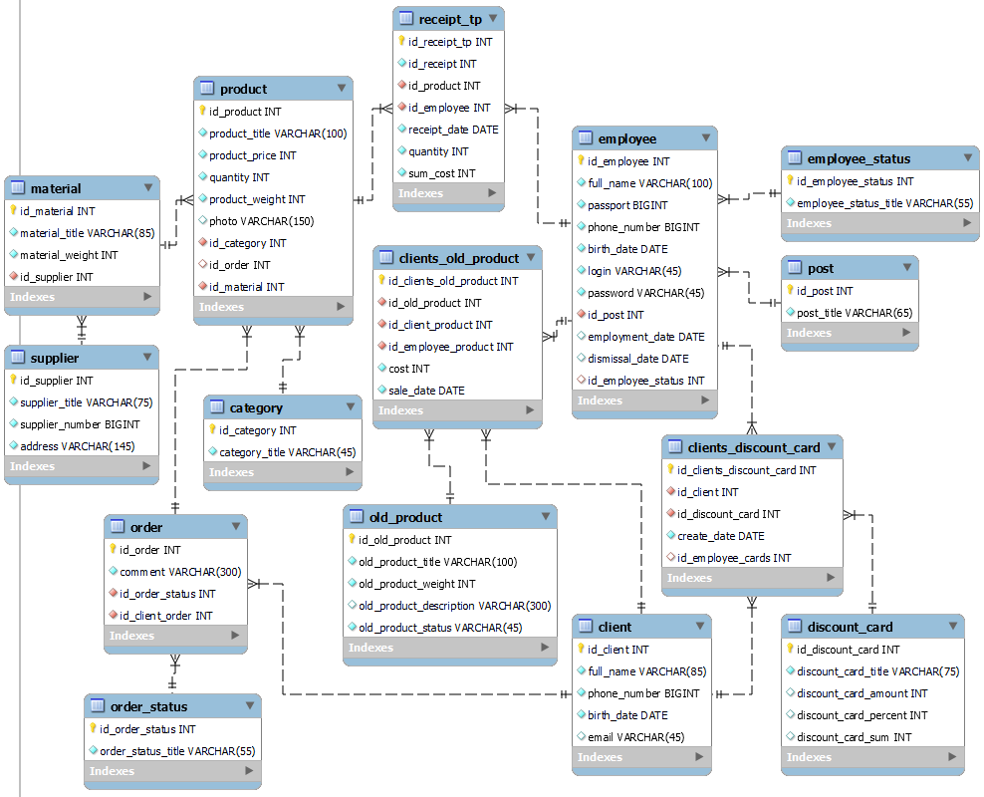



Рисунок 1.6.1 – ERD-диаграмма

1.7 Контрольный пример

Контрольный пример является документом, позволяющим осуществить полную проверку функционирования разработанного программного обеспечения.

По составленной программе обрабатываются исходные данные контрольного примера. Полученные результаты сравниваются с известными результатами контрольного примера.

В таблице 1.7.1 представлены входные данные «Список поставщиков» для контрольного примера.

Таблица 1.7.1 – Контрольный пример «Список поставщиков»

|  |  |  |  |
| --- | --- | --- | --- |
| Номер поставщика | Название | Номер телефона | Адрес |
| 1 | ООО «Камень» | 89271234578 | Уфа |
| 2 | ООО «Кремень» | 89991422365 | Казань |
| 3 | ООО «Уголь» | 89375132789 | Москва |
| 4 | ООО «Леприкон» | 89869687123 | Санкт-Петербург |
| 5 | ООО «Блеск» | 89378146852 | Саратов |

В таблице 1.7.2 представлены входные данные «Список материалов» для контрольного примера.

Таблица 1.7.2 – Контрольный пример «Список материалов»

|  |  |  |  |
| --- | --- | --- | --- |
| Номер материала | Название | Вес (гр.) | Поставщик |
| 1 | Золото | 1479 | ООО «Камень» |
| 2 | Серебро | 2500 | ООО «Камень» |
| 3 | Платина | 1000 | ООО «Кремень» |
| 4 | Палладий | 1200 | ООО «Леприкон» |
| 5 | Родий | 1400 | ООО «Уголь» |

В таблице 1.7.3 представлены входные данные «Список заказов» для контрольного примера.

Таблица 1.7.3 – Контрольный пример «Список заказов»

|  |  |  |  |  |
| --- | --- | --- | --- | --- |
| Номер заказа | Описание | Статус заказа | ФИО клиента | Дата составления заказа |
| 2 | Серьги; Золото; в виде цветов | Продан | Федоров Алексей Егорович | 2023-05-28 |
| 4 | Браслет; Серебро; Браслет в виде массивной цепи | Изготовлен | Семенов Семен Семенович | 2023-05-29 |
| 30 | Золотая брошь в виде цветка | Изготовлен | Моисеев Владимир Владимирович | 2023-05-29 |
| 32 | Золотая брошь в виде цветка | Изготовлен | Матвиенко Сергей Борисович | 2023-05-30 |

В таблице 1.7.4 представлены входные данные «Список статусов заказа» для контрольного примера.

Таблица 1.7.4 – Контрольный пример «Список статусов заказов»

|  |  |
| --- | --- |
| Код статуса заказа | Название |
| 1 | Изготавливается |
| 2 | Изготовлен |
| 3 | Продан |

В таблице 1.7.5 представлены входные данные «Список категорий» для контрольного примера.

Таблица 1.7.5 – Контрольный пример «Список категорий»

|  |  |
| --- | --- |
| Номер категорий | Название |
| 2 | Браслет |
| 3 | Подвеска |
| 4 | Ожерелье |
| 5 | Серьги |
| 6 | Колье |
| 7 | Брошь |

В таблице 1.7.6 представлены входные данные «Прайс-лист изделий» для контрольного примера.

Таблица 1.7.6 – Контрольный пример «Прайс-лист изделий»

|  |  |  |  |  |  |
| --- | --- | --- | --- | --- | --- |
| Артикул | Название | Цена (руб.) | Количество (шт.) | Вес (гр.) | Фотография |
| 1 | 2 | 3 | 4 | 5 | 6 |
| 1 | Браслет «Волна» | 3500 | 7 | 150 | - |
| 2 | Серьги «Звездопад» | 9000 | 10 | 25 | zvezd.png |
| 3 | Подвеска «Луна» | 12000 | 9 | 28 | Луна.png |
| 4 | Подвеска «Бесконечность» | 10000 | 0 | 100 | pngegg.png |
| 5 | Серьги «Планеты» | 4500 | 2 | 20 | planet.png |
| 34 | Брошь "Ромашка" | 6000 | 1 | 20 | pngegg(6).png |
| 40 | Серьги "Ромашки" | 2000 | 1 | 7 | - |

Продолжение таблицы 1.7.6

|  |  |  |
| --- | --- | --- |
| Категория | Номер заказа | Материал |
| 7 | 8 | 9 |
| Браслет | - | Золото |
| Серьги | - | Золото |
| Подвеска | - | Серебро |
| Подвеска | - | Золото |
| Серьги | - | Палладий |
| Брошь | 4 | Родий |
| Серьги | 30 | Серебро |

В таблице 1.7.7 представлены входные данные «Список сотрудников» для контрольного примера.

Таблица 1.7.7 – Контрольный пример «Список сотрудников»

|  |  |  |  |  |  |
| --- | --- | --- | --- | --- | --- |
| Номер сотрудника | ФИО | Паспортные данные | Номер телефона | Дата рождения | Логин |
| 1 | 2 | 3 | 4 | 5 | 6 |
| 1 | Теплых Сергей Александрович | 8018123456 | 89869654621 | 2004-03-26 | 1 |
| 2 | Хасанова Лиана Ильфировна | 8017567892 | 89123457885 | 2003-07-02 | 2 |
| 3 | Валеев Аскар Аликович | 8016748596 | 89271425369 | 2002-12-02 | 3 |
| 4 | Войцицкая Ксения Андреевна | 8008174852 | 89231456789 | 1997-01-14 | 123 |
| 5 | Санников Егор Алексеевич | 8018201436 | 89175029788 | 2003-03-27 | 11 |

Продолжение таблицы 1.7.7

|  |  |  |  |  |
| --- | --- | --- | --- | --- |
| Пароль | Должность | Дата принятия | Дата увольнения | Статус |
| 7 | 8 | 9 | 10 | 11 |
| 1 | Директор | 2023-01-01 | - | Устроен |
| 2 | Ювелир | 2023-01-01 | - | Устроен |
| 3 | Кассир | 2023-01-01 | - | Устроен |
| 321 | Кассир | 2023-06-10 | - | Устроен |
| 22 | Кассир | - | 2023-05-27 | Уволен |

В таблице 1.7.8 представлены входные данные «Список должностей» для контрольного примера.

Таблица 1.7.8 – Контрольный пример «Список должностей»

|  |  |
| --- | --- |
| Номер должности | Название |
| 1 | Менеджер |
| 2 | Ювелир |
| 3 | Кассир |

В таблице 1.7.9 представлены входные данные «Статус сотрудника» для контрольного примера.

Таблица 1.7.9 – Контрольный пример «Статус сотрудника»

|  |  |
| --- | --- |
| Номер статуса сотрудника | Название |
| 1 | Устроен |
| 2 | Уволен |

В таблице 1.7.10 представлены входные данные «Скидочная карта» для контрольного примера.

Таблица 1.7.10 – Контрольный пример «Скидочная карта»

|  |  |  |  |  |
| --- | --- | --- | --- | --- |
| Номер скидочной карты | Название | Остаток (руб.) | Процент скидки (%) | Сумма (руб.) |
| 1 | Сертификат | 5000 | - | 5000 |
| 2 | Скидочная карта | - | 10 | - |
| 3 | Сертификат | 10000 | - | 10000 |
| 8 | Сертификат | 0 | - | 5000 |
| 23 | Сертификат | 2500 | - | 2500 |

В таблице 1.7.11 представлены входные данные «Скупленные украшения клиента» для контрольного примера.

Таблица 1.7.11 – Контрольный пример «Скупленные украшения клиента»

|  |  |  |  |  |
| --- | --- | --- | --- | --- |
| Код украшения | Название | Вес (гр.) | Описание | Статус |
| 1 | Серьги | 4 | - | На складе |
| 2 | Цепочка | 5 | - | На складе |
| 15 | Браслет | 2 | - | Переплавлено |

В таблице 1.7.12 представлены входные данные «Клиент» для контрольного примера.

Таблица 1.7.12 – Контрольный пример «Клиент»

|  |  |  |  |  |
| --- | --- | --- | --- | --- |
| Код клиента | ФИО | Номер телефона | Дата рождения | Электронная почта |
| 1 | Моисеев Владимир Владимирович | 89741245963 | 1960-12-10 | sirkaspervi@gmail.com |
| 2 | Матвиенко Сергей Борисович | 89152798523 | 1979-08-02 | - |
| 3 | Федоров Алексей Егорович | 89874512963 | 2000-05-20 | - |
| 4 | Семенов Семен Семенович | 89142536789 | 2004-05-20 | - |

Таблица 1.7.13 содержит выходные данные контрольного примера «Кассовый чек № 1 проданных изделия», который должен формироваться в ходе выполнения программы.

Таблица 1.7.13 – Выходные данные контрольного примера «Кассовый чек проданных изделия»

|  |  |  |  |  |  |  |
| --- | --- | --- | --- | --- | --- | --- |
| Артикул | Название украшения | Цена (руб.) | Общая стоимость (руб.) | Количество (шт.) | ФИО кассира | Дата продажи |
| 1 | Браслет «Волна» | 3500 | 3500 | 1 | Валеев Аскар Аликович | 15.05.2023 |
| 2 | Серьги «Звездопад» | 9000 | 9000 | 1 | Валеев Аскар Аликович | 15.05.2023 |
| 3 | Подвеска «Луна» | 12000 | 12000 | 1 | Валеев Аскар Аликович | 15.05.2023 |

Таблица 1.7.14 содержит выходные данные контрольного примера «Товарный чек скупленных изделий», который должен формироваться в ходе выполнения программы.

Таблица 1.7.14 – Выходные данные контрольного примера «Товарный чек скупленных изделий»

|  |  |  |  |  |
| --- | --- | --- | --- | --- |
| Название украшения | Вес (гр.) | Стоимость (руб.) | ФИО кассира | Дата скупки |
| Серьги | 4 | 8000 | Войцицкая Ксения Андреевна | 13.05.2023 |

Таблица 1.7.15 содержит выходные данные контрольного примера «Сертификат», который должен формироваться в ходе выполнения программы.

Таблица 1.7.15 – Выходные данные контрольного примера «Сертификат»

|  |  |  |  |  |
| --- | --- | --- | --- | --- |
| Номер сертификата | ФИО клиента | Сумма (руб.) | Дата продажи | ФИО кассира |
| 1 | Матвиенко Сергей Борисович | 5000 | 2023-05-20 | Войцицкая Ксения Андреевна |

Таблица 1.7.16 содержит выходные данные контрольного примера «Отчёт по проданным изделиям за период», который должен формироваться в ходе выполнения программы.

Таблица 1.7.16 – Выходные данные контрольного примера «Отчёт по проданным изделиям за период с 15.05.2023 по 20.05.2023»

|  |  |  |  |  |  |  |  |
| --- | --- | --- | --- | --- | --- | --- | --- |
| № чека | Название украшения | Кол-во (шт.) | Цена (руб.) | Общая стоимость (руб.) | Дата продажи | Кассир | Дата составления отчета |
| 1 | Браслет «Волна» | 1 | 3500 | 3500 | 15.05.2023 | Валеев Аскар Аликович | 21.05.2023 |
| 1 | Серьги «Звездопад» | 1 | 9000 | 9000 | 15.05.2023 | Валеев Аскар Аликович | 21.05.2023 |
| 1 | Подвеска «Луна» | 1 | 12000 | 12000 | 15.05.2023 | Валеев Аскар Аликович | 21.05.2023 |
| 2 | Серьги «Планеты» | 2 | 4500 | 9000 | 20.05.2023 | Валеев Аскар Аликович | 21.05.2023 |

Таблица 1.7.17 содержит выходные данные контрольного примера «Отчёт по скупленным изделиям за период», который должен формироваться в ходе выполнения программы.

Таблица 1.7.17 – Выходные данные контрольного примера «Отчёт по скупленным изделиям за период с 17.05.2023 по 23.05.2023»

|  |  |  |  |  |  |  |
| --- | --- | --- | --- | --- | --- | --- |
| Название украшения | Вес (гр.) | Стоимость (руб.) | ФИО клиента | Дата скупки | ФИО кассира | Дата составления отчета |
| Серьги | 4 | 8000 | Семенов Семен Семенович | 18.05.2023 | Войцицкая Ксения Андреевна | 24.05.2023 |
| Цепочка | 19 | 38000 | Федоров Алексей Егорович | 18.05.2023 | Войцицкая Ксения Андреевна | 24.05.2023 |
| Браслет | 20 | 40000 | Матвиенко Сергей Борисович | 23.05.2023 | Валеев Аскар Аликович | 24.05.2023 |

Таблица 1.7.18 содержит выходные данные контрольного примера «Отчёт по проданным сертификатам», который должен формироваться в ходе выполнения программы.

Таблица 1.7.18 – Выходные данные контрольного примера «Отчет по проданным сертификатам за период с 20.05.2023 по 26.05.2023»

|  |  |  |  |  |  |
| --- | --- | --- | --- | --- | --- |
| № сертификата | ФИО клиента | Сумма (руб.) | Дата продажи | ФИО сотрудника | Дата составления отчета |
| 1 | Матвиенко Сергей Борисович | 5000 | 20.05.2023 | Войцицкая Ксения Андреевна | 27.05.2023 |
| 3 | Семенов Семен Семенович | 10000 | 23.05.2023 | Войцицкая Ксения Андреевна | 27.05.2023 |
| 8 | Матвиенко Сергей Борисович | 5000 | 24.05.2023 | Войцицкая Ксения Андреевна | 27.05.2023 |
| 23 | Федоров Алексей Егорович | 2500 | 26.05.2023 | Валеев Аскар Аликович | 27.05.2023 |

2 Экспериментальный раздел

2.1 Описание программы

Настольное приложение «Сияние» для сотрудников ювелирной мастерской написано на языке C# и работает с базой данных MySQL. Модульная схема представлена на рисунке 2.1.1.

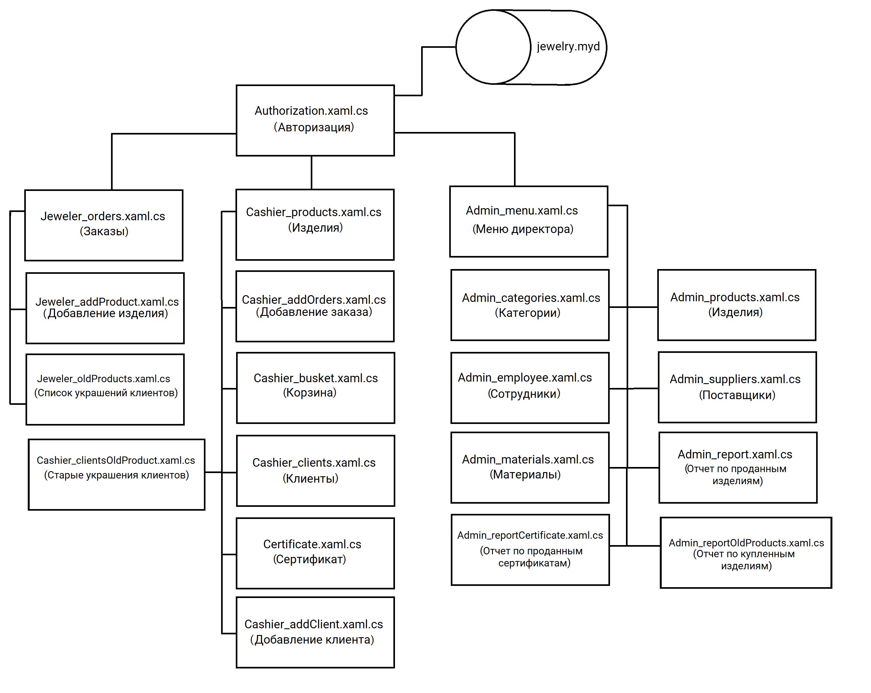

Рисунок 2.1.1 – Модульная схема

Описание процедур указано в таблице 2.1.1.

Таблица 2.1.1 – Описание процедур

|  |  |
| --- | --- |
| Процедуры | Описание процедур |
| 1 | 2 |
| Authorization.xaml.cs | |
| private void Button_Click(object sender, RoutedEventArgs e) | Проверка логина и пароля на соответствие и существование в базе данных |

Продолжение таблицы 2.1.1

|  |  |
| --- | --- |
| 1 | 2 |
| private void Window_Closed(object sender, EventArgs e) | Закрытие окна |
| Cashier_products.xaml.cs | |
| private void btnBasket_Click(object sender, RoutedEventArgs e) | Открытие окна с корзиной |
| btnChangeUser_Click(object sender, RoutedEventArgs e) | Смена пользователя |
| private void tbSearch_TextChanged(object sender, TextChangedEventArgs e) | Поиск |
| private void cbFilter_DropDownClosed(object sender, EventArgs e) | Фильтрация |
| private void rbWithout_Checked(object sender, RoutedEventArgs e) | Сброс сортировки |
| private void rbAsc_Checked(object sender, RoutedEventArgs e) | Сортировка по возрастанию |
| private void rbDesc_Checked(object sender, RoutedEventArgs e) | Сортировка по убыванию |
| private void btnAddOrder_Click(object sender, RoutedEventArgs e) | Открытие окна добавления заказа |
| private void btnClearBusket_Click(object sender, RoutedEventArgs e) | Очистка корзины |
| private void btnClients_Click(object sender, RoutedEventArgs e) | Открытие окна со списком клиентов |
| private void btnCertificate_Click(object sender, RoutedEventArgs e) | Открытие окна создания сертификата |
| private void btnClientsProduct_Click(object sender, RoutedEventArgs e) | Открытие окна скупленных украшений |
| Cashier_busket.xaml.cs | |
| private void dgBusket_SelectionChanged(object sender, SelectionChangedEventArgs e) | Выбор данных |
| private void btnDelete_Click(object sender, RoutedEventArgs e) | Удаление данных |
| private void btnEdit_Click(object sender, RoutedEventArgs e) | Редактирование данных |
| public void cbPhoneNumber_DropDownClosed(object sender, EventArgs e) | Выбор клиента |

Продолжение таблицы 2.1.1

|  |  |
| --- | --- |
| 1 | 2 |
| private void btnUseCert_Click(object sender, RoutedEventArgs e) | Ввод номера сертификата |
| private void btnAddClient_Click(object sender, RoutedEventArgs e) | Открытие окна добавления клиента |
| private void btnPrint_Click(object sender, RoutedEventArgs e) | Печать кассового чека |
| Cashier_addOrders.xaml.cs | |
| private void btnSave_Click(object sender, RoutedEventArgs e) | Сохранить данные |
| private void btnClear_Click(object sender, RoutedEventArgs e) | Очистить данные |
| private void cbPhoneNumber_PreviewTextInput(object sender, TextCompositionEventArgs e) | Ограничение на ввод некоторых символов |
| Cashier_clients.xaml.cs | |
| private void btnCancel_Click(object sender, RoutedEventArgs e) | Отменить выбор данных |
| private void dgClient_SelectionChanged(object sender, SelectionChangedEventArgs e) | Выбор клиента |
| Certicate.xaml.cs | |
| private void btnNewClient_Click(object sender, RoutedEventArgs e) | Открытие окна добавления клиента |
| private void btnPrint_Click(object sender, RoutedEventArgs e) | Печать сертификата |
| private void btnBack_Click(object sender, RoutedEventArgs e) | Возврат в прошлое окно |
| Cashier_clientsOldProduct.xaml.cs | |
| private void dgOldProducts_SelectionChanged(object sender, SelectionChangedEventArgs e) | Выбор украшения |
| private void btnPrint_Click(object sender, RoutedEventArgs e) | Печать товарного чека о скупке украшения |
| Admin_products.xaml.cs | |
| private void btnSelectPhoto_Click(object sender, RoutedEventArgs e) | Выбор фотографии |

Продолжение таблицы 2.1.1

|  |  |
| --- | --- |
| 1 | 2 |
| private void btnClearPhoto_Click(object sender, RoutedEventArgs e) | Удалить фотографию |
| Admin_employee.xaml.cs | |
| private void btnReset_Click(object sender, RoutedEventArgs e) | Восстановление сотрудника |
| private void DeleteEmployee_Click(object sender, RoutedEventArgs e) | Увольнение сотрудника |
| Admin_report.xaml.cs | |
| private void dpDate1_SelectedDateChanged(object sender, SelectionChangedEventArgs e) | Смена начальной даты отчета |
| private void dpDate2_SelectedDateChanged(object sender, SelectionChangedEventArgs e) | Смена конечной даты отчета |
| private void btnReport_Click(object sender, RoutedEventArgs e) | Печать отчета |
| private void cbEmployee_DropDownClosed(object sender, EventArgs e) | Сортировка по сотруднику |

2.2 Протокол тестирования программного продукта

В ходе тестирования системы на корректных и некорректных данных не было обнаружено ошибок, которые влияли бы на работу системы.

Данная система удовлетворяет всем предъявленным требованиям, имеет комфортный интерфейс и интуитивно понятный функционал, исключает появления системных ошибок.

В таблице 2.2.1 представлена общая информация о тестировании. В таблицах 2.2.2 – 2.2.6 представлены протоколы тестирования: тестирование авторизации с данными сотрудника, который был уволен, тестирование добавления в корзину изделия, которого нет в наличии, тестирование формирования отчета по проданным изделиям в период, когда не было продаж, тестирование использования сертификата, на котором не осталось средств, тестирование печати сертификата на сумму менее 1000 рублей.

Таблица 2.2.1 – Общая информация о тестировании

|  |  |
| --- | --- |
| Название проекта | jewelryworkshop |
| Номер версии | 1.2 |
| Имя тестера | Теплых Сергей Александрович |
| Даты тестирования | 28.05.2023 |

Таблица 2.2.2 – Протокол тестирования авторизации с данными сотрудника, который был уволен

|  |  |
| --- | --- |
| Наименование | Описание |
| Test Case # | Test_case #1 |
| Приоритет тестирования | Высокий |
| Название тестирование | Проверка авторизации с данными сотрудника, который был уволен |
| Резюме испытания | Необходимо добиться корректного поведения системы при вводе логина или пароля сотрудника, который был уволен |
| Шаги тестирования | Ввод логина и пароля уволенного сотрудника;  нажатие кнопки «Войти». |
| Данные тестирования | Логин: 11;  Пароль: 22. |
| Ожидаемый результат | Система должна сообщить пользователю о том, что такого пользователя не существует |
| Фактический результат | В результате тестирования система вывела окно с сообщением «Такого пользователя не существует!» |
| Предпосылки | Открытие окна авторизации |
| Постусловия | Система не зависает, находится в состоянии полной работоспособности |
| Статус (Pass/Fail) | Pass |

Проведём тестирование авторизации с данными сотрудника, который был уволен. Результаты изображены на рисунках 2.2.1 – 2.2.2.

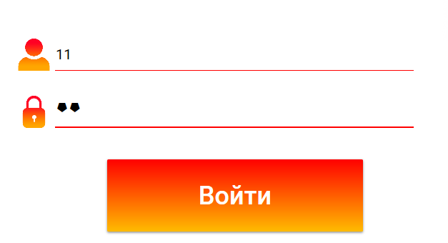  
Рисунок 2.2.1 – Авторизация с данными сотрудника, который был уволен

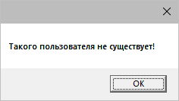

Рисунок 2.2.2 – Сообщение об ошибке

Таблица 2.2.3 – Протокол тестирования добавления в корзину изделия, которого нет в наличии

|  |  |
| --- | --- |
| Наименование | Описание |
| Test Case # | Test_case #2 |
| Приоритет тестирования | Высокий |
| Название тестирование | Проверка тестирования добавления в корзину изделия, которого нет в наличии |
| Резюме испытания | Необходимо добиться корректного поведения системы при попытке добавления в корзину изделия, которого нет |
| Шаги тестирования | Вход в систему за пользователя с должностью «Кассир»;  нажатие кнопки «Добавить», у изделия, которого нет в наличии |
| Данные тестирования | Логин: 3;  Пароль: 3. |
| Ожидаемый результат | Система должна сообщить пользователю о том, что данного изделия нет в наличии. |
| Фактический результат | В результате тестирования система вывела окно с сообщением «Данного изделия нет в наличии!» |
| Предпосылки | Вход в систему, как кассир. |
| Постусловия | Система не зависает, находится в состоянии полной работоспособности |
| Статус (Pass/Fail) | Pass |

Проведём тестирование добавления в корзину изделия, которого нет в наличии. Результаты изображены на рисунках 2.2.3 – 2.2.4.

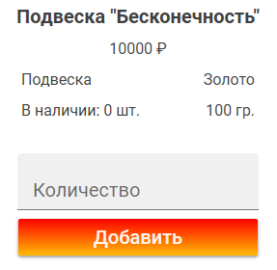  
Рисунок 2.2.3 – Изделие которого нет в наличии

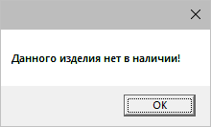  
Рисунок 2.2.4 – Сообщение, которое выводится при нажатии на кнопку «Добавить»

Таблица 2.2.4 – Протокол тестирования формирования отчета по проданным изделиям в период, когда не было никаких продаж

|  |  |
| --- | --- |
| Наименование | Описание |
| 1 | 2 |
| Test Case # | Test_case #3 |
| Приоритет тестирования | Высокий |
| Название тестирование | Проверка тестирования формирования отчета по проданным товарам в период, когда не было продаж |
| Резюме испытания | Необходимо добиться корректного поведения системы при попытке формирования отчета по проданным товарам в период, когда не было продаж |
| Шаги тестирования | Вход в систему за пользователя с должностью «Менеджер»;  Переход в окно «Проданные изделия»;  Выбор промежутка дат, в котором не было продаж;  Нажатие кнопки «Печать». |

Продолжение таблицы 2.2.4

|  |  |
| --- | --- |
| 1 | 2 |
| Данные тестирования | Логин: 1;  Пароль: 1;  Дата начала: 16.05.2023;  Дата окончания: 19.05.2023. |
| Ожидаемый результат | Система должна сообщить пользователю о том, что он должен выбрать промежуток дат, в котором были продажи |
| Фактический результат | В результате тестирования система вывела окно с сообщением «Выберите период, в котором будут записи!» |
| Предпосылки | Вход в систему, как администратор. |
| Постусловия | Система не зависает, находится в состоянии полной работоспособности. |
| Статус (Pass/Fail) | Pass |

Проведём тестирование формирования отчета по проданным товарам в период, когда не было никаких продаж. Результаты изображены на рисунках 2.2.5 – 2.2.6.

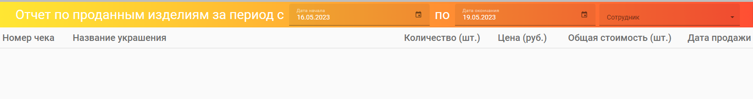  
Рисунок 2.2.5 – Выбор дат, когда не было продаж

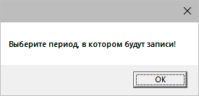  
Рисунок 2.2.6 – Сообщение, которое выводится при нажатии на кнопку «Печать»

Таблица 2.2.5 – Протокол тестирования использования сертификата, на котором не осталось средств

|  |  |
| --- | --- |
| Наименование | Описание |
| Test Case # | Test_case #2 |
| Приоритет тестирования | Высокий |
| Название тестирование | Проверка тестирования использования сертификата, на котором не осталось средств |
| Резюме испытания | Необходимо добиться корректного поведения системы при попытке использования сертификата, на котором не осталось средств |
| Шаги тестирования | Вход в систему за пользователя с должностью «Кассир»;  переход в окно «Корзина»;  нажатие кнопки «Использовать сертификат»;  ввод номера сертификата;  нажатие кнопки «Готово». |
| Данные тестирования | Логин: 3;  Пароль: 3. |
| Ожидаемый результат | Система должна сообщить пользователю о том, что на данном сертификате не осталось средств |
| Фактический результат | В результате тестирования система вывела окно с сообщением «На данном сертификате не осталось средств!» |
| Предпосылки | Вход в систему, как кассир. |
| Постусловия | Система не зависает, находится в состоянии полной работоспособности |
| Статус (Pass/Fail) | Pass |

Проведём тестирование изменения статуса у переплавленного изделия. Результаты изображены на рисунках 2.2.7 – 2.2.8.

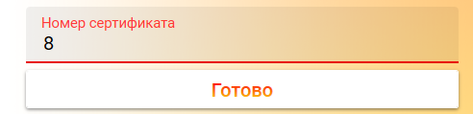  
Рисунок 2.2.7 – Ввод номера сертификата

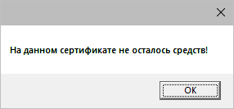  
Рисунок 2.2.8 – Сообщение, которое выводится при нажатии на кнопку «Готово»

Таблица 2.2.6 – Протокол тестирования печати сертификата на сумму менее 1000 рублей

|  |  |
| --- | --- |
| Наименование | Описание |
| Test Case # | Test_case #2 |
| Приоритет тестирования | Высокий |
| Название тестирование | Проверка тестирования печати сертификата на сумму менее 1000 рублей |
| Резюме испытания | Необходимо добиться корректного поведения системы при попытке печати сертификата на сумму менее 1000 рублей |
| Шаги тестирования | Вход в систему за пользователя с должностью «Кассир»;  переход в окно «Сертификат»;  ввод данных клиента;  ввод суммы сертификата;  нажатие кнопки «Печать». |
| Данные тестирования | Логин: 3;  Пароль: 3;  Сумма 100. |
| Ожидаемый результат | Система должна сообщить пользователю о том, сертификат должен быть на сумму 1000 рублей и более |
| Фактический результат | В результате тестирования система вывела окно с сообщением «сертификат должен быть на сумму 1000 рублей и более!» |
| Предпосылки | Вход в систему, как кассир. |
| Постусловия | Система не зависает, находится в состоянии полной работоспособности |
| Статус (Pass/Fail) | Pass |

Проведём тестирование печати сертификата на сумму менее 1000 рублей. Результат изображен на рисунке 2.2.9.

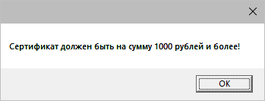

Рисунок 2.2.9 – Сообщение, которое выводится при нажатии на кнопку «Печать»

2.3 Руководство пользователя

Для проверки доступности «Сияние» с рабочего места пользователя необходимо выполнить следующие действия:

* запустить систему;
* в окне авторизации ввести логин и пароль директора. Нажать кнопку «Войти»;
* убедиться, что открылось окно меню менеджера;
* в случае, если окно не открывается, то следует обратиться за помощью к программисту.

Меню менеджера изображено на рисунке 2.3.1. На странице отображается несколько кнопок и ФИО менеджера, по которым можно перейти в следующие окна.

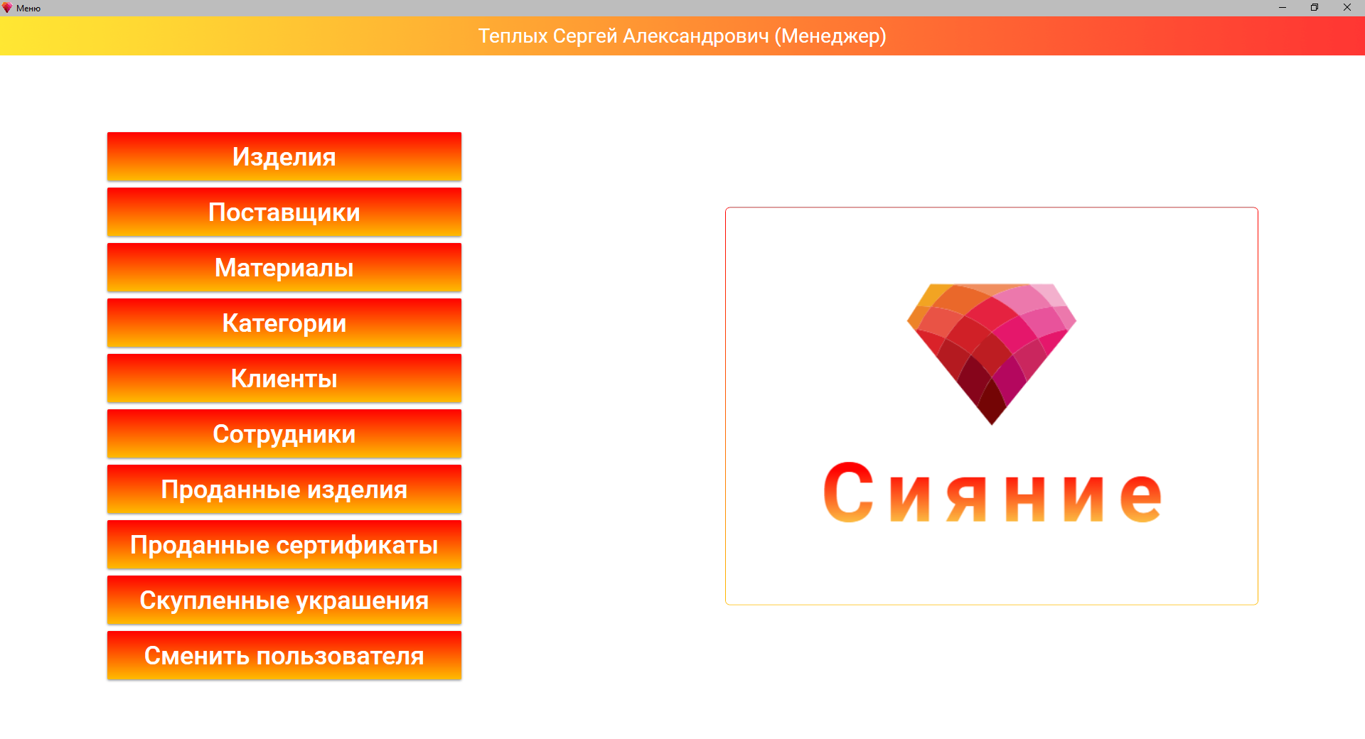

Рисунок 2.3.1 – Меню менеджера

Конечными пользователями системы «Сияние» будут являться следующие пользователи:

* менеджер;
* ювелир;
* кассир.

В зависимости от уровня доступа пользователя в системе ему доступны различные окна.

Менеджеру доступны следующие окна:

* «Меню менеджера»;
* «Изделия»;
* «Поставщики»;
* «Материалы»;
* «Категории»;
* «Клиенты»;
* «Сотрудники»;
* «Отчет по проданным сертификатам»;
* «Отчет по скупленным изделиям»;
* «Отчет по проданным изделиям».

Ювелиру доступны следующие окна:

* «Авторизация»;
* «Заказы»;
* «Скупленные изделия»;
* «Добавление изделия в прайс-лист».

Кассиру доступны следующие окна:

* «Авторизация»;
* «Прайс-лист изделий»;
* «Сертификат»;
* «Список клиентов»;
* «Добавление клиента»;
* «Украшения клиентов»;
* «Составление заказа»;
* «Корзина».

При открытии системы пользователь попадает на окно авторизации. Окно изображено на рисунке 2.3.2.

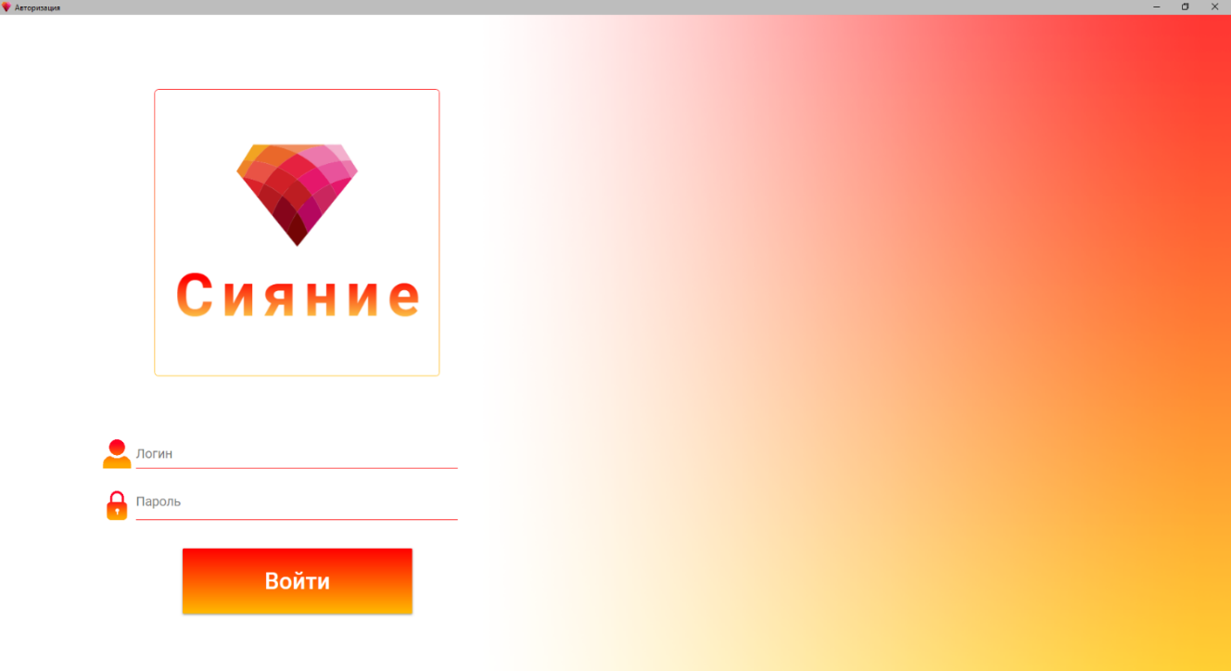

Рисунок 2.3.2 – Окно «Авторизации»

Авторизовавшись в систему, как менеджер осуществляется переход в окно «Меню менеджера». На этом окне отображается ФИО менеджера, кнопки для перехода в другие окна и кнопка «Сменить пользователя», при нажатии на нее, пользователь выходит из аккаунта и попадает в окно авторизации. Окно изображена на рисунке 2.3.3.



Рисунок 2.3.3 – Окно «Меню менеджера»

При нажатии на кнопку «Изделия» открывается окно с прайс-листом изделий, в котором можно добавлять, изменять и удалять данные о изделиях. В окне представлены поля для ввода данных и кнопки «Выбрать фото», «Очистить», «Добавить». Окно изображено на рисунке 2.3.4.

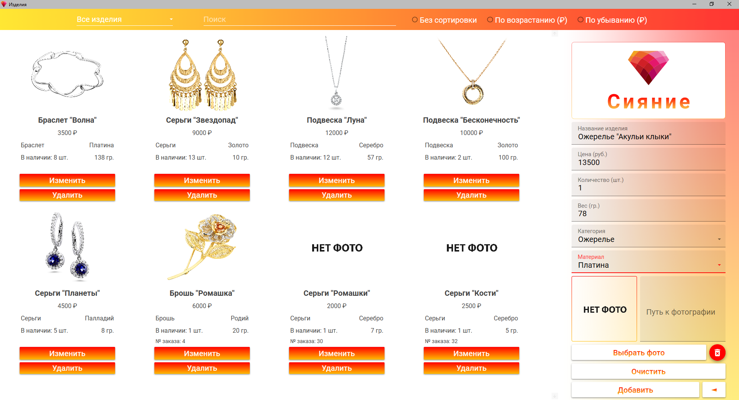

Рисунок 2.3.4 – Окно «Изделия»

При нажатии на кнопку «Поставщики» открывается окно со списком поставщиков, в котором можно добавлять, изменять и удалять данные о поставщиках. В окне представлены поля для ввода данных и кнопки «Очистить», «Добавить» и «Отмена». Окно изображено на рисунке 2.3.5.

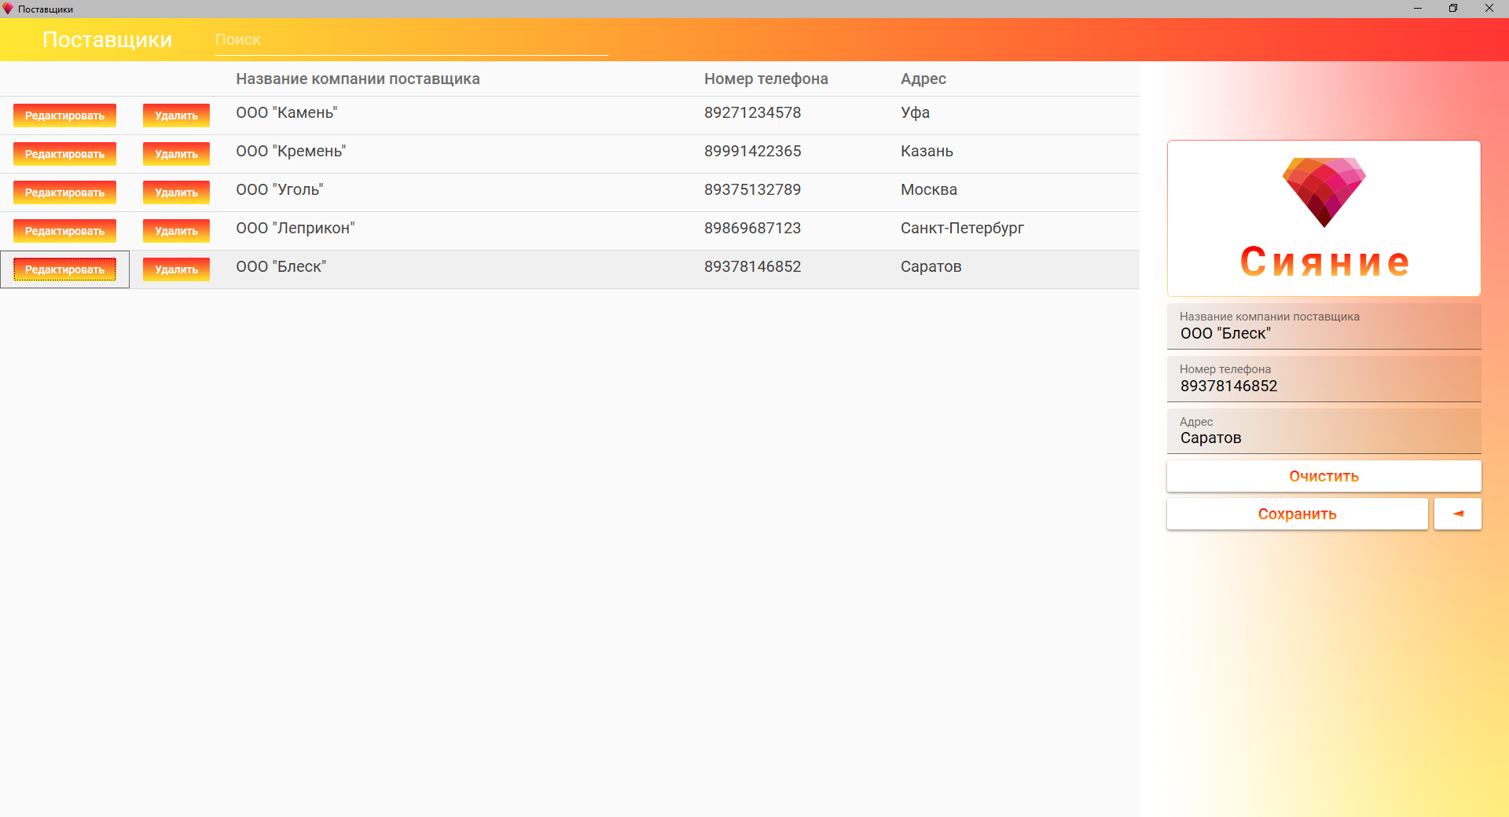

Рисунок 2.3.5 – Окно «Поставщики»

При нажатии на кнопку «Материалы» открывается окно со списком материалов, в котором можно добавлять, изменять и удалять данные о материалах. В окне представлены поля для ввода данных и кнопки «Очистить», «Добавить» и «Отмена». Окно изображено на рисунке 2.3.6.

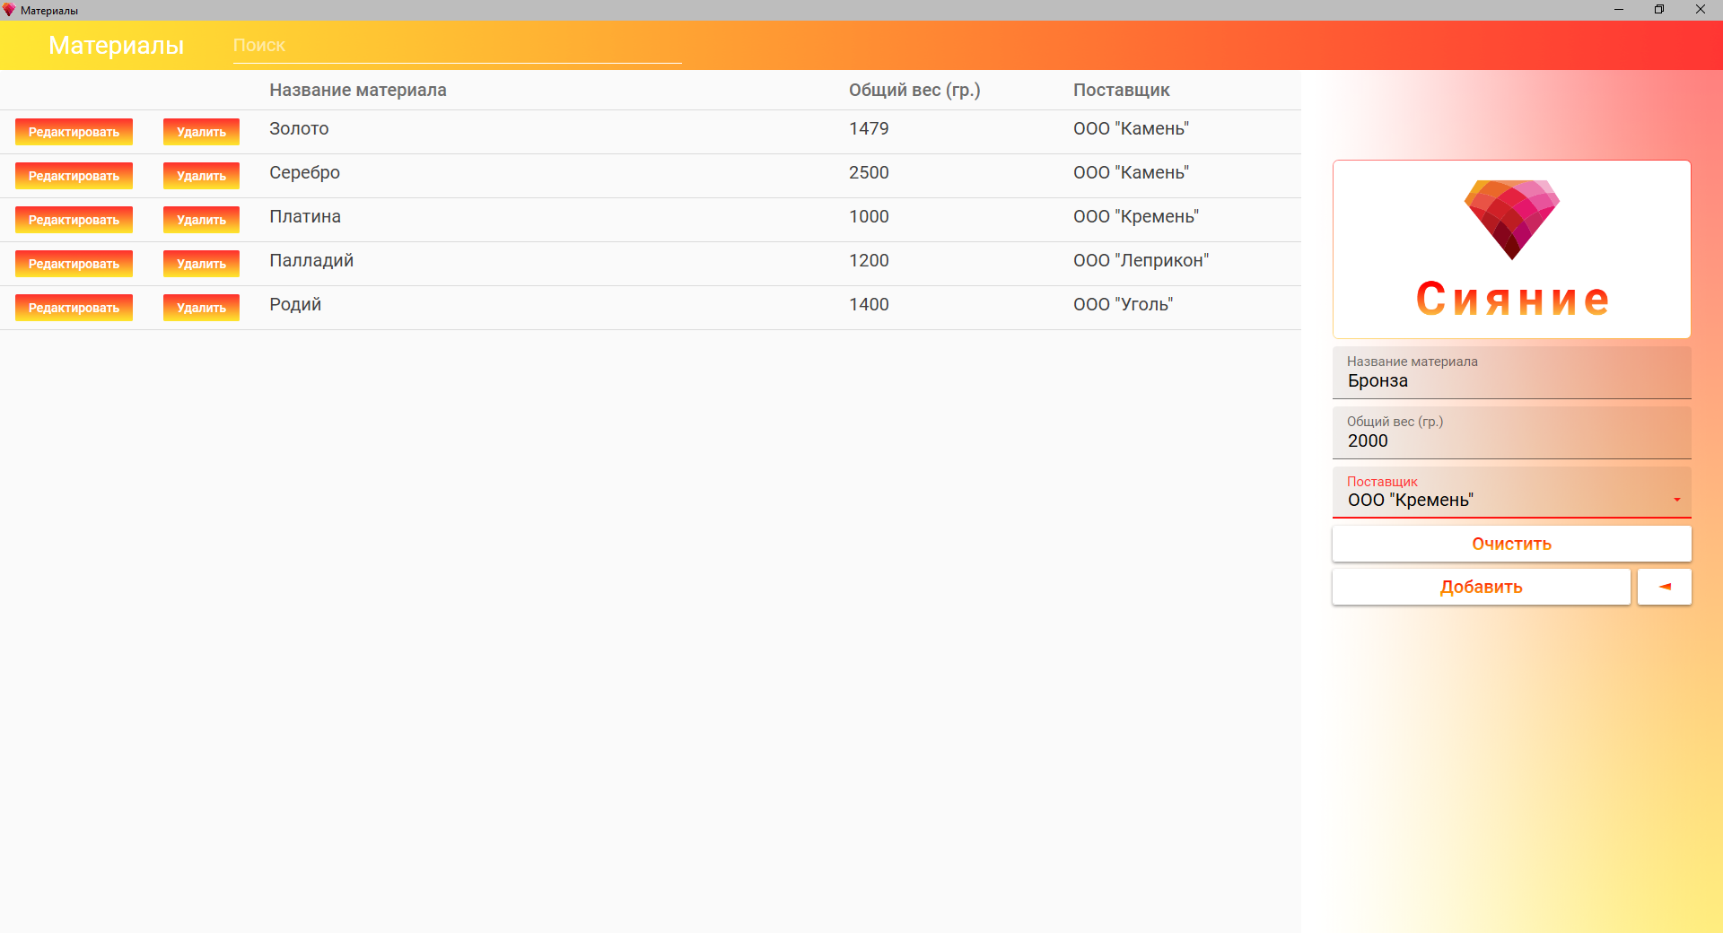

Рисунок 2.3.6 – Окно «Материалы»

При нажатии на кнопку «Категории» открывается окно со списком категорий, в котором можно добавлять, изменять и удалять данные о категориях. В окне представлены поля для ввода данных и кнопки «Очистить», «Добавить» и «Отмена».. Окно изображено на рисунке 2.3.7.

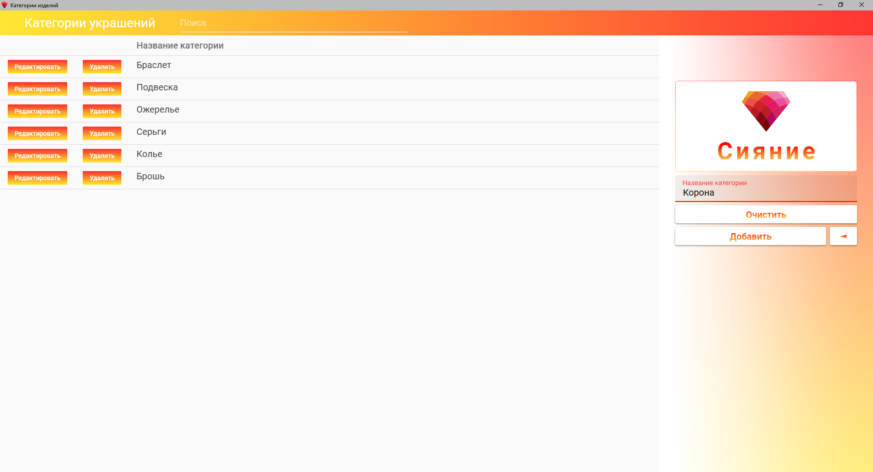

Рисунок 2.3.7 – Окно «Категории»

При нажатии на кнопку «Клиенты» открывается окно со списком клиентов, в котором можно просматривать сертификаты и скидочные карты, добавлять, изменять и удалять данные о клиентах. В окне представлены поля для ввода данных и кнопки «Очистить», «Изменить», «Добавить» и «Отмена». Окно изображено на рисунке 2.3.8.

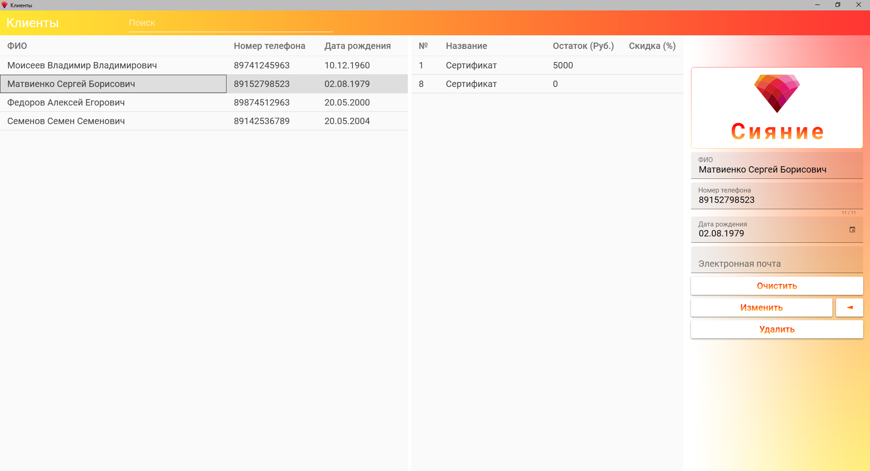

При нажатии на кнопку «Сотрудники» открывается окно со списком сотрудников, в котором можно добавлять и изменять данные о сотрудниках. В окне представлены поля для ввода данных и кнопки «Очистить», «Добавить», «Восстановить». Окно изображено на рисунке 2.3.9.

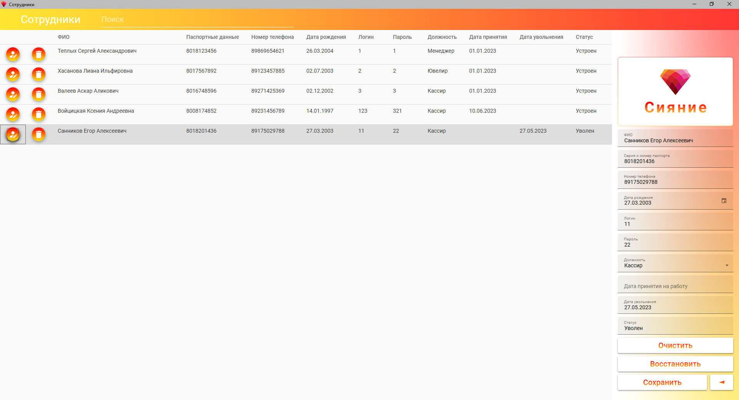

Рисунок 2.3.9 – Окно «Сотрудники»

При нажатии на кнопку «Проданные изделия» открывается окно со списком проданных изделий, который можно сортировать по периоду дат. В окне представлены два поля для выбора дат и поле для сортировки по сотруднику и кнопка «Печать». Окно изображено на рисунке 2.3.10.

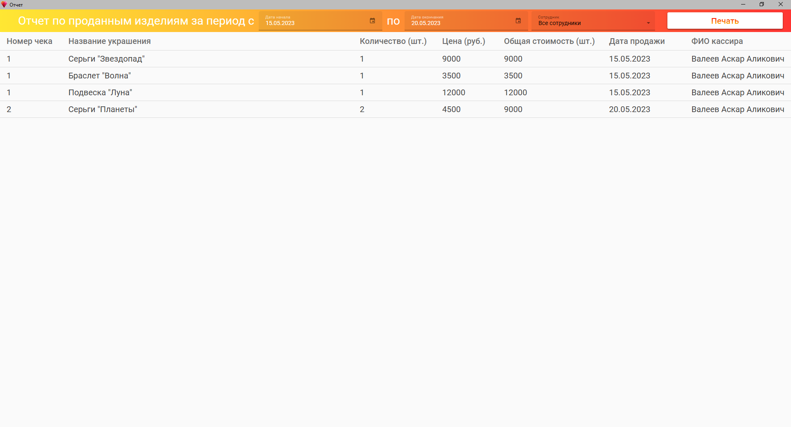

Рисунок 2.3.10 – Окно «Отчет по проданным изделиям»

При нажатии на кнопку «Печать» формируется отчет в Excel для печати. Результат формирования отчета изображен на рисунке 2.3.11.

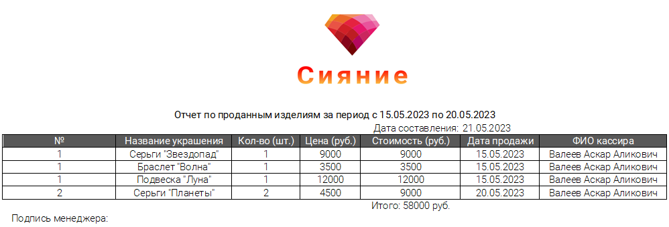

Рисунок 2.3.11 – Отчет по проданным изделиям

При нажатии на кнопку «Проданные сертификаты» открывается окно со списком проданных изделий, который можно сортировать по периоду дат. В окне представлены два поля для выбора дат и кнопка «Печать». Окно изображено на рисунке 2.3.12.

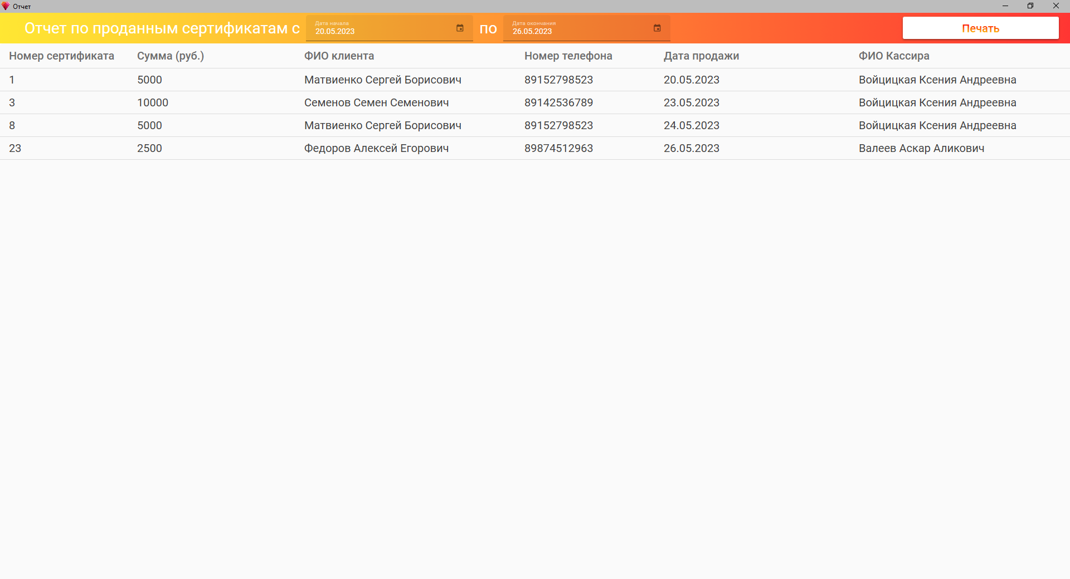

Рисунок 2.3.12 – Окно «Отчет по проданным сертификатам»

При нажатии на кнопку «Печать» формируется отчет в Excel для печати. Результат формирования отчета изображен на рисунке 2.3.13.

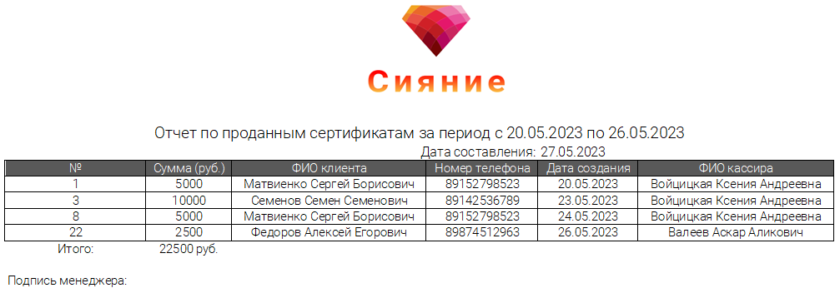

Рисунок 2.3.13 – Отчет по проданным сертификатам

При нажатии на кнопку «Скупленные изделия» открывается окно со списком скупленных изделий, который можно сортировать по периоду дат. В окне представлены два поля для выбора дат и поле для сортировки по сотруднику и кнопка «Печать». Окно изображено на рисунке 2.3.14.



Рисунок 2.3.14 – Окно «Отчет по скупленным изделиям»

При нажатии на кнопку «Печать» формируется отчет в Excel для печати. Результат формирования отчета изображен на рисунке 2.3.15.

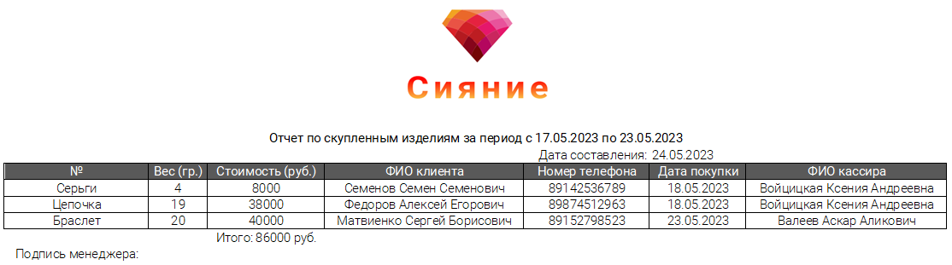

Рисунок 2.3.15 – Отчет по скупленным изделиям

Авторизовавшись в систему, как кассир осуществляется переход в окно «Прайс-лист изделий». На этом окне отображается список изделий, поля для сортировки, фильтрации и поиска, кнопки для перехода в другие окна. У каждого отображаемого изделия есть свое поле для ввода количества и кнопка «Добавить», при нажатии которой, в корзину добавляется изделие. Окно изображена на рисунке 2.3.16.

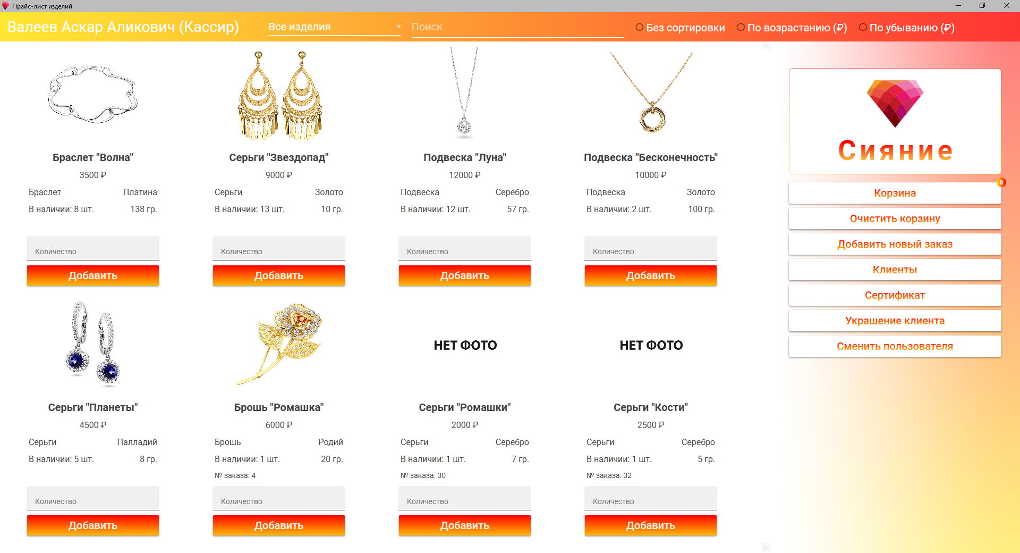

Рисунок 2.3.16 – Окно «Прайс-лист изделий»

При нажатии на кнопку «Корзина» открывается окно с выбранными изделиями клиента, в котором можно изменять количество изделий, использовать сертификат при нажатии кнопки «Использовать сертификат», удалять изделие из корзины, открывать окно для добавления нового клиента при нажатии кнопки «Добавить клиента», а также, выводить на печать при нажатии кнопки «Печать». Окно изображено на рисунке 2.3.17.

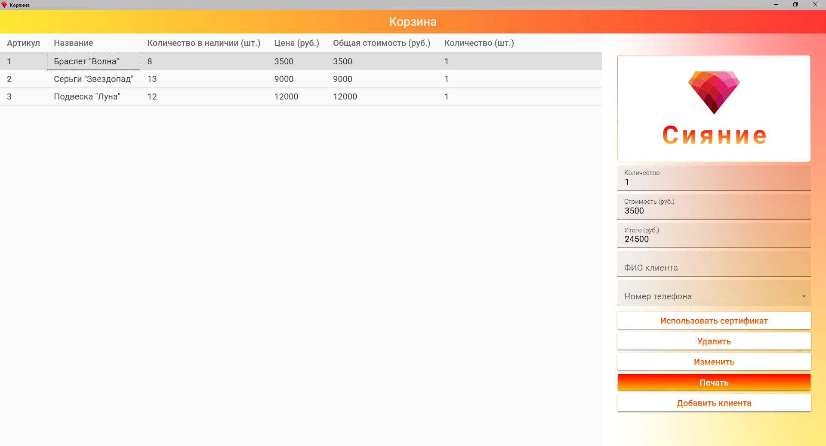

Рисунок 2.3.17 – Окно «Корзина»

При нажатии на кнопку «Печать» формируется кассовый чек в Excel для печати. Результат формирования кассового чека изображен на рисунке 2.3.18.

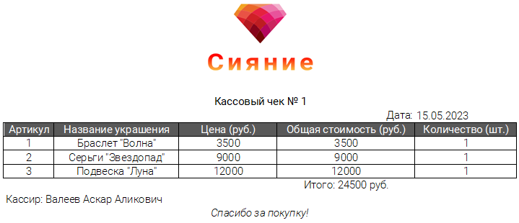

Рисунок 2.3.18 – Кассовый чек

При нажатии на кнопку «Добавить новый заказ» открывается окно для добавления заказа на изготовление изделия клиента, в котором есть поля для ввода данных о изделии и клиента и кнопки «Очистить» и «Добавить». Окно изображено на рисунке 2.3.19.

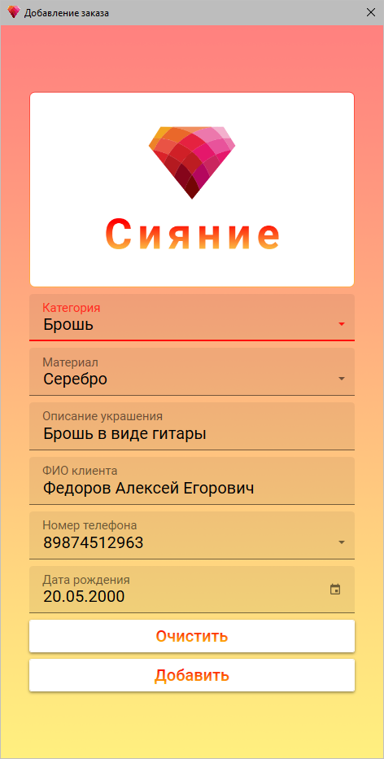

Рисунок 2.3.19 – Окно формирования заказа

При нажатии на кнопку «Сертификат» открывается окно для формирования сертификата, в котором есть поля для выбора клиента и ввода суммы, кнопки «Новый клиент», «Печать и «Назад». Окно изображено на рисунке 2.3.20.

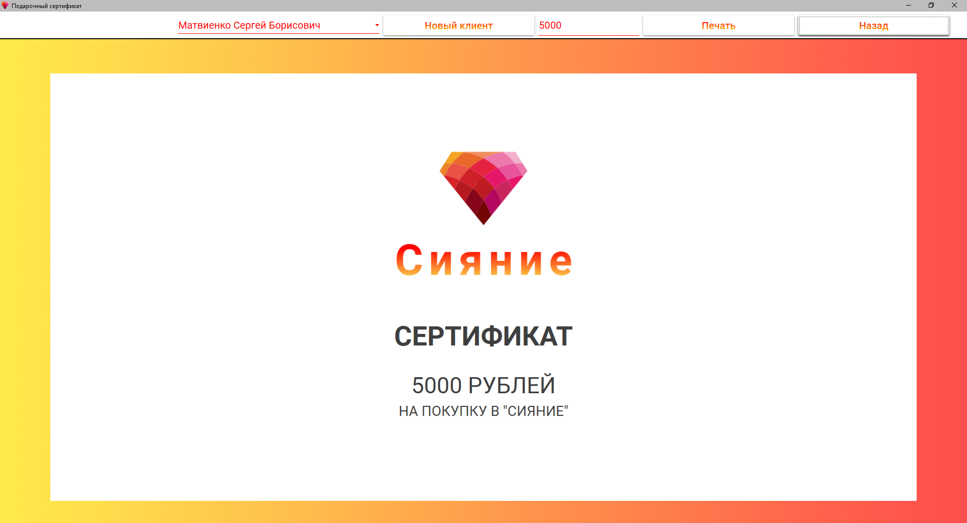

Рисунок 2.3.20 – Окно «Сертификат»

При нажатии на кнопку «Печать» формируется сертификат в формате PDF для печати. Результат формирования сертификата изображен на рисунке 2.3.21.



Рисунок 2.3.21 – Сертификат

При нажатии на кнопку «Новый клиент» открывается окно для добавления данных о новом клиенте, в котором есть поля для ввода данных клиента и кнопки «Очистить», при нажатии которой все поля очищаются, и «Добавить», при нажатии которой, добавляется клиент. Окно изображено на рисунке 2.3.22.

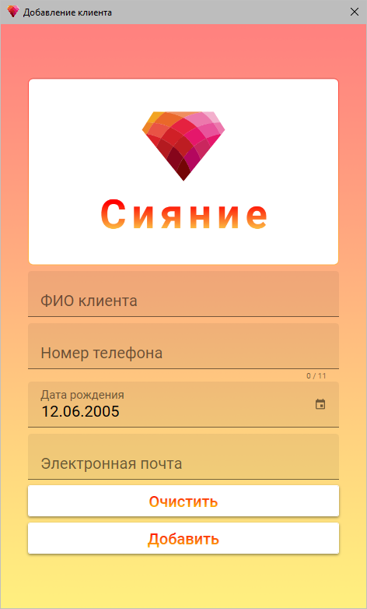

Рисунок 2.3.22 – Окно «Добавление клиента»

При нажатии на кнопку «Украшение клиента» открывается окно, в котором можно просматривать изделия, которые сдали клиенты, и формировать товарный чек о скупке изделий. Окно изображено на рисунке 2.3.23.

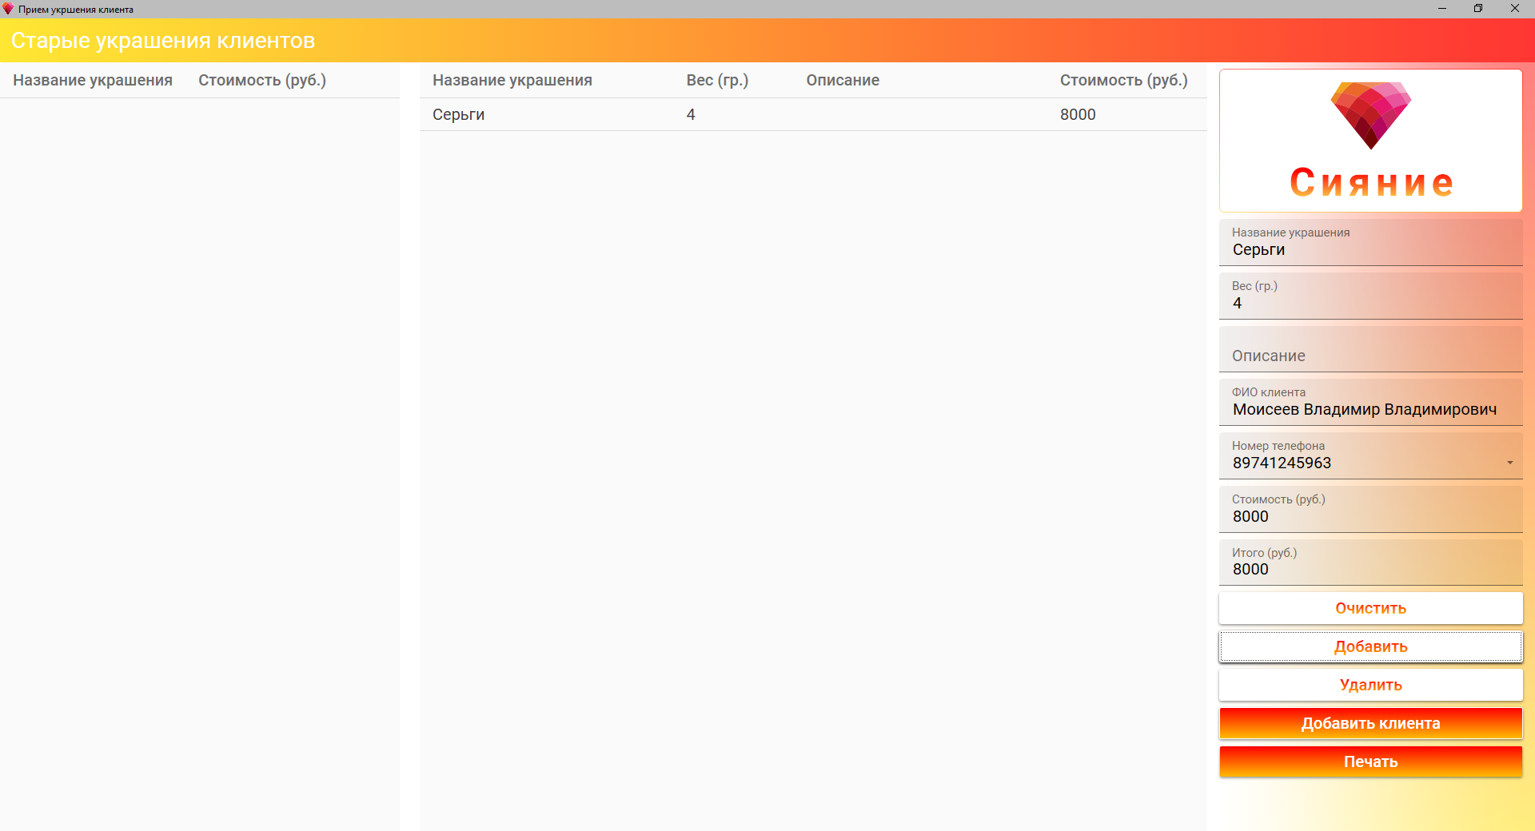

Рисунок 2.3.23 – Окно «Старые украшения»

При нажатии на кнопку «Печать» формируется товарный чек о скупке изделий в Excel для печати. Результат формирования товарного чека изображен на рисунке 2.3.24.

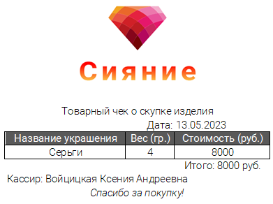  
Рисунок 2.3.24 – Товарный чек о скупке изделий

Авторизовавшись в систему, как ювелир осуществляется переход в окно «Заказы». На этом окне отображается список заказанных изделий, поле для фильтрации заказов, кнопки для перехода в другие окна. Окно изображена на рисунке 2.3.25.

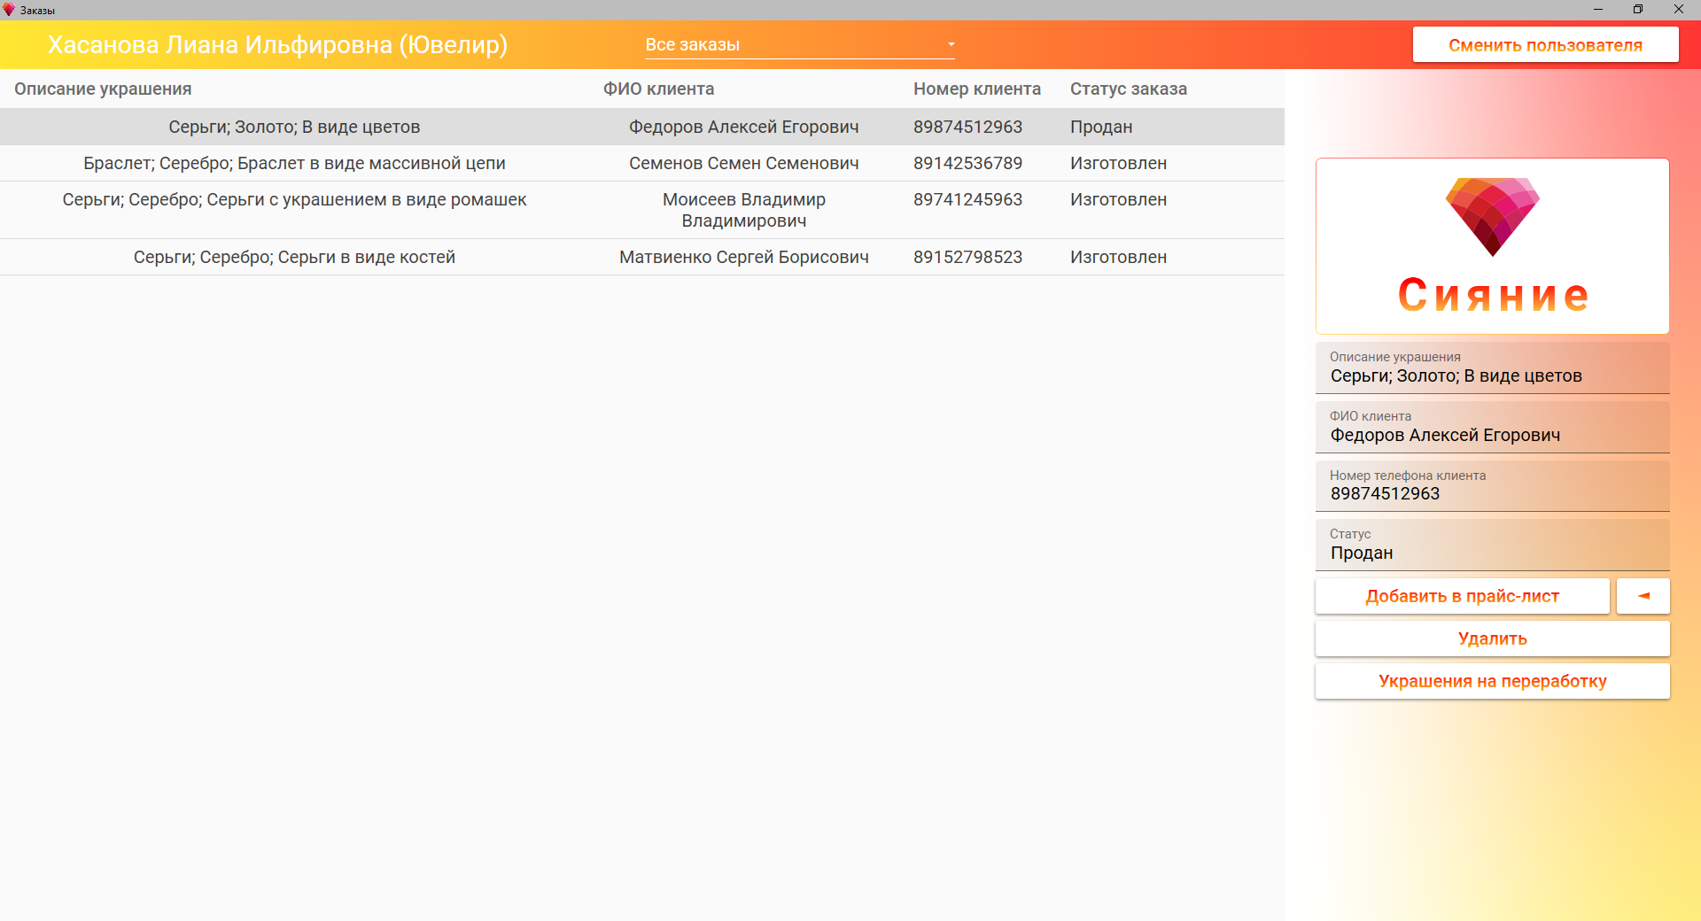

Рисунок 2.3.25 – Окно «Заказы»

При нажатии на кнопку «Добавить в прайс-лист» открывается окно для добавления данных о заказном изделии, в котором есть поля для ввода данных изделия и кнопки «Очистить», при нажатии которой все поля очищаются, и «Добавить», при нажатии которой, изделие добавляется в прайс-лист. Окно изображено на рисунке 2.3.26.

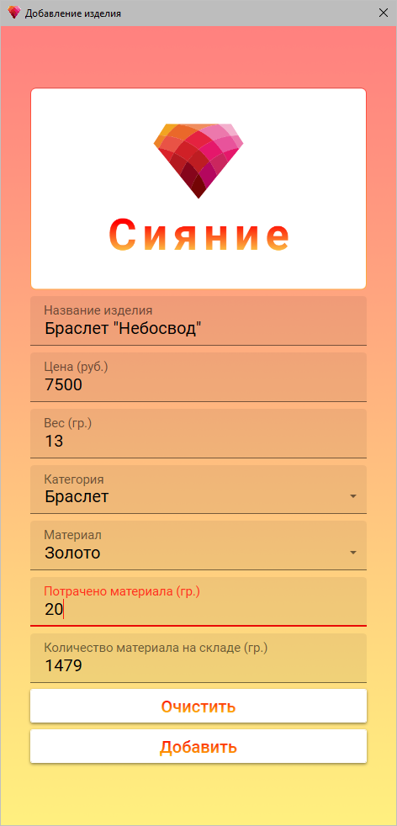

Рисунок 2.3.26 – Окно «Добавление изделия»

При нажатии на кнопку «Украшение на переработку» открывается окно со списком скупленных украшений клиентов. При нажатии на кнопку «Переплавлен», у выбранного изделия меняется статус на «Переплавлено». Окно изображено на рисунке 2.3.26.

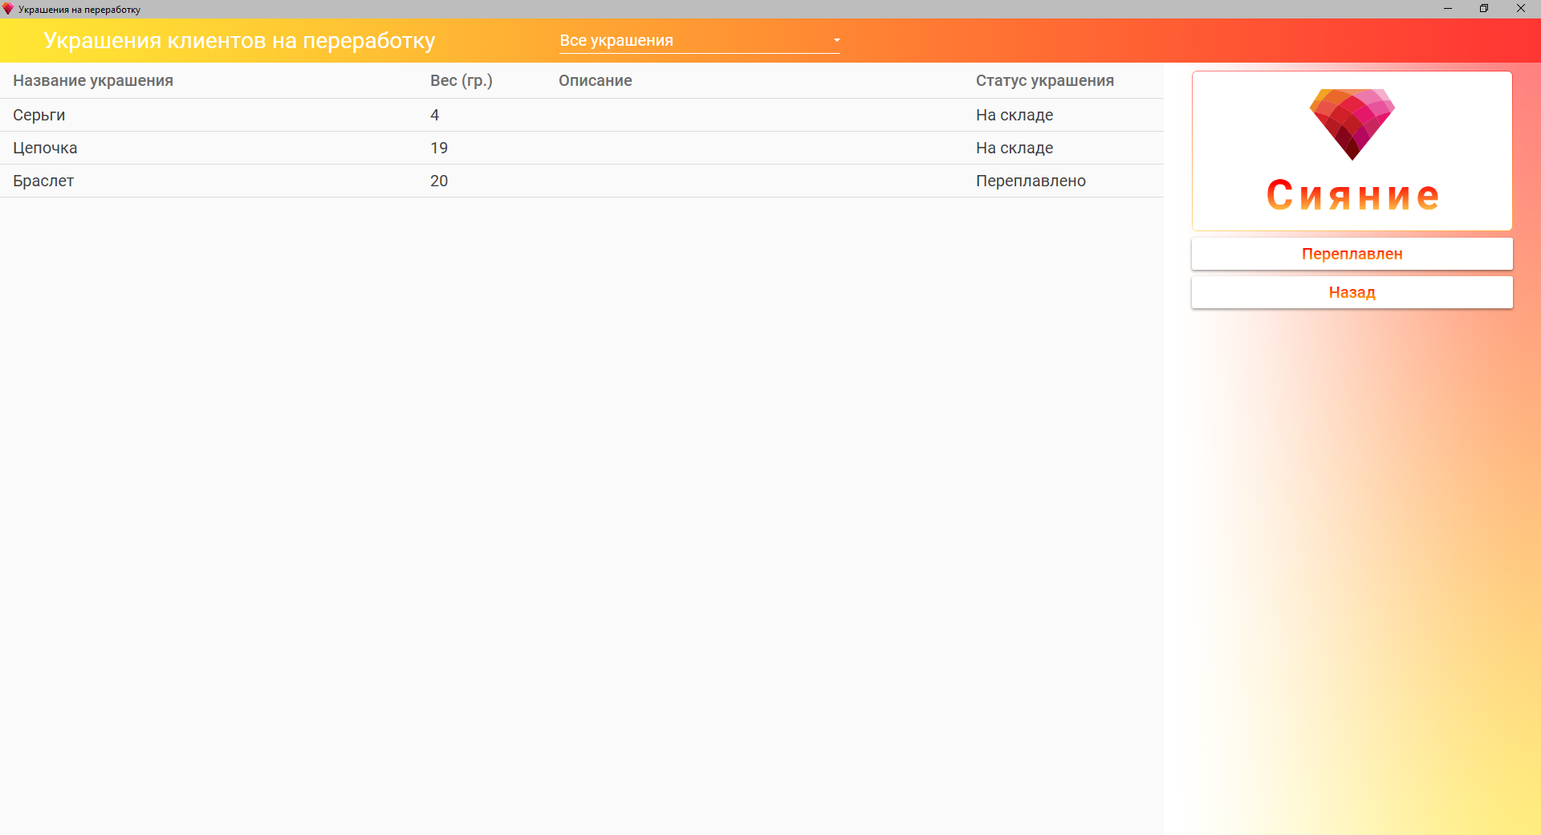

Рисунок 2.3.26 – Окно «Украшения на переработку»

В таблице 2.3.1 показаны сообщения пользователю.

Таблица 2.3.1 – Сообщения пользователю

|  |  |  |
| --- | --- | --- |
| Сообщение | Причина | Что делать |
| Такого пользователя не существует | Введены не правильные логин/пароль | Ввести правильные |
| Введите пароль | Поле пароля не заполнено | Заполнить поле пароля |
| Введите логин | Поле логина не заполнено | Заполнить поле логина |
| Данного изделия нет в наличии | Попытка добавить в корзину изделие, которого нет в наличии | Выбрать другое изделие |
| Невозможно добавить! В наличии нету такого количества изделий | Попытка добавить в корзину больше изделий, чем имеется в наличии | Выбрать другое количество изделий |
| Выберите период, в котором будут записи | Попытка печати отчета, в период, когда не было продаж | Выбрать другой период |
| Сотрудник не был уволен | Попытка восстановить сотрудника, который не был уволен | Выбрать другого сотрудника |
| Данные не введены | Не все поля были заполнены | Заполнить все поля |
| Такого клиента не существует | Выбран клиент, который не был зарегистрирован | Выбрать другого клиента |
| Сертификат должен быть на сумму 1000 рублей и более | Введена некорректная сумма | Ввести корректную сумму |
| Украшение переплавлено | Попытка изменить статус у переплавленного украшения | Выбрать другое украшение |
| Вы ввели некорректное значение в поле потраченного материала | Попытка добавить украшение, на которое было потрачено больше материала, чем есть на складе | Ввести корректное количество материала |

3 Экономический раздел

3.1 Расчёт затрат на создание программного продукта

Расчет себестоимости машинного часа эксплуатации вычислительной и оргтехники (ВиОТ):

, (3.1.1)

где См.ч. – себестоимость машинного часа;

Зi – годовые затраты, связанные с эксплуатацией и обслуживанием ВиОТ;

Fп – годовой полезный фонд времени работы единицы оборудования;

Кг = 0,95 – коэффициент готовности.

, (3.1.2)

где Fн = 1946 ч. – номинальный годовой фонд рабочего времени в 2023 г.,

αР = (0,05…0,2) – коэффициент, учитывающий время, затраченное на ремонт, настройку, обслуживание ВиОТ;

Fп = 1946 * (1 – 0,07) = 1809,8 (ч.).

Расчет суммарных годовых затрат.

Для расчета годовых затрат, необходимо определить балансовую стоимость  условного комплекта, необходимого для создания программного продукта, представленными в таблице 3.1.1.

Таблица 3.1.1 – Состав условного комплекта

|  |  |  |  |
| --- | --- | --- | --- |
| № | Наименование | Кол-во,  (шт.) | Цена  (руб.) |
| 1 | Ноутбук | 1 | 76000 |
| 2 | Мышь | 1 | 2500 |
| 3 | Принтер | 1 | 4500 |
|  | Итого: | 83000 | |

, (3.1.3)

где Цi- цена единицы условного комплекта;

Ki- количество единиц условного комплекта;

РД - дополнительные расходы на доставку, установку, первоначальную наладку.

, (3.1.4)

РД = 0,1 * (76000 * 1 + 2500 * 1 + 4500 * 1) = 8300 (руб.),

СБАЛ = 76000 * 1 + 2500 * 1 + 4500 * 1 + 8300 =91300 (руб.).

Затраты на материалы:

, (3.1.5)

ЗМ = 0,02 * 91300 = 1826 (руб.).

Амортизационные отчисления ВиОТ:

$АО_{обор}=С_{БАЛ}*Н_{А}^{обор}$, (3.1.6)

где = 0,2 – норма амортизационных отчислений.

$АО_{обор}$ = 91300 * 0,2 = 18260 (руб.).

Износ программных продуктов.

Условный комплект обладает необходимыми продуктами, представленными в таблице 3.1.2.

Таблица 3.1.2 – Используемые программные средства

|  |  |
| --- | --- |
| Наименование | Цена (руб.) |
| MS Windows 10 | 10990 |
| MS Office 2021 | 6999 |
| Visual Studio 2022 | 18550 |
| Итого | 36539 |

Амортизационные отчисления программных продуктов – АОпп.

**,** (3.1.7)

где  = 36539 руб. – суммарная стоимость программных продуктов,

 = 0,5 – норма амортизационных начислений,

 = 36539* 0,5 * 0,01 = 182,7 (руб.).

Расходы на содержание и эксплуатацию оборудования.

Расходы на содержание и эксплуатацию оборудования состоят из:

– затрат на ремонт и специальное обслуживание

ЗРЕМ = 0,03 * СБАЛ , (3.1.8)

ЗРЕМ = 0,03 * 91300 = 2739 (руб.).

– затрат на электрическую энергию

, (3.1.9)

где М = 1,055 кВт – суммарная мощность,

КГ = 0,95 – коэффициент готовности,

ЦкВт/ч = 4,73 руб. – стоимость кВт/ч,

ЗЭ = 1,055 * 1809,8 * 0,95 * 4,73 = 8579,61 (руб.).

Расходы на содержание и эксплуатацию оборудования

, (3.1.10)

ЗРЭ = 2739 + 8579,61 = 11318,61 (руб.).

Суммарные годовые затраты

 (3.1.11)

Зi =1826 + 18260 + 182,7 + 11318,61 = 31587,31 (руб.).

Себестоимость машинного часа, из формулы (3.1), составляет:

= $\frac{\text{31587,31}}{\text{1809,8 * 0,95 }}\text{=}\text{ 18,37 }\text{(руб.)}\text{.}$

3.2 Расчет цены предложения и минимального количества копий тиражирования.

Фонд оплаты труда за время работы над программным продуктом.

, (3.2.1)

где О = 10000 руб. – оклад, работающего над продуктом;

ТО = 2 месяца – общее время работы над программным продуктом;

Кд = 0,15 – коэффициент дополнительной заработной платы;

КР = 0,15 – районный коэффициент.

ФОТ = 10000 * 2 * (1 + 0,15) * (1 + 0,15) = 26450 (руб.)

Начисления на ФОТ:

НЗ/П = ФОТ * 0,302, (3.2.2)

НЗ/П = 26450 ∙ 0,302 = 7987,9 (руб.)

Затраты, связанные с эксплуатацией и обслуживанием ВиОТ:

, (3.2.3)

где ТМ = 2 месяца – машинное время работы над программным продуктом;

ЧРМ = 160 – число рабочих часов в месяце;

N = 1 – количество условных комплектов;

КИ = 0,9 – коэффициент использования оборудования.

ЗОВТ = 2 * 160 * 0,9 * 1 * 18,37 = 5290,56 (руб.).

Затраты на специальные программные продукты – Зспп. Если специальные программные продукты не использовались, то Зспп = 0 (руб.).

Затраты на хозяйственные операции и нужды – ЗХН. Затраты на хозяйственные нужды, представлены в таблице 3.2.1.

Таблица 3.2.1 – Затраты на хозяйственные нужды

|  |  |  |  |
| --- | --- | --- | --- |
| Наименование | Цена за единицу, (руб.) | Количество | Всего |
| Бумага | 500 | 1 | 500 |
| Ручка | 30 | 1 | 30 |
| Картридж принтера | 1500 | 1 | 1500 |
| Итого: | | | 2030 |

ЗХН = 2030 (руб.).

Накладные расходы:

, (3.2.4)

РН = 0,45 * 26450=11902,5 (руб.).

Полные затраты на разработку программного продукта:

, (3.2.5)

ЗПОЛ = 26450 + 7987,9 + 5290,56 + 0 + 2030 + 11902,5 = 53660,96 (руб.).

Расчет установочной прибыли:

, (3.2.6)

где РУ = 20 % – установочная рентабельность.

ПРУ = 53660,96 * 0,2 * 0,01 = 107,32 (руб.).

Расчет величины налога на добавленную стоимость (НДС):

НДС = (ЗПОЛ + ПРУ) * 0,2, (3.2.7)

НДС = (53660,96 + 107,32) * 0,2 = 10753,66 (руб.).

Цена предложения разработанного программного продукта:

, (3.2.8)

ЦПР = 53660,96 + 107,32 + 10753,66 = 64521,94 (руб.).

Расчет минимального количества копий, необходимых для реализации, для получения установочной прибыли:

, (3.2.9)

где ЦСПР = 27000 руб. – цена на рынке одной копии программного продукта;

ЗТИРАЖ – затраты на тиражирование одной копии программного продукта.

, (3.2.10)

где СCD = 15 руб. – цена диска носителя;

Ттираж = 0,25 часа – время копирования;

Зтираж = 15 + 0,25 $\text{18,37 }$* = 19,59 (руб.);

NMIN = = 2,29 шт.

NMIN  2 копии.

ЗАКЛЮЧЕНИЕ

В ходе написания дипломного проекта была разработана структура системы «Сияние».

Целью данного дипломного проекта является упрощение работы по ведению учета ювелирных украшений в мастерской, путем создания автоматизированной системы.

Результатом работы стало создание программы jewelryworkshop.exe.

При выполнении дипломного проекта были решены следующие задачи:

* проведен анализ предметной области;
* разработана концептуальная модель задачи;
* использованы современные инструментальные средства разработки программных средств;
* использованы такие технологии, как язык разметки XAML, язык программирования C#, СУБД MySQL;
* создан программный продукт;
* протестирован программный продукт;
* создана документация на сопровождение программного продукта.

Также был приобретен практический опыт в профессиональной сфере, получены навыки практической разработки программного продукта, а также разработка технической документации для него.

Система «Сияние» прошла тестирование на данных контрольного примера.